|  |
| --- |
| **Рекомендация МСЭ-R M.2010-2**  **(02/2023)** |
| **Характеристики цифровой системы, называемой "Навигационные данные", которая предназначена для радиовещания информации, касающейся защиты и обеспечения безопасности на море в направлении берег–судно  в диапазоне 500 кГц** |
| **Серия M**  **Подвижные службы, служба радиоопределения, любительская служба и относящиеся к ним спутниковые службы** |

**Предисловие**

Роль Сектора радиосвязи заключается в обеспечении рационального, справедливого, эффективного и экономичного использования радиочастотного спектра всеми службами радиосвязи, включая спутниковые службы, и проведении в неограниченном частотном диапазоне исследований, на основании которых принимаются Рекомендации.

Всемирные и региональные конференции радиосвязи и ассамблеи радиосвязи при поддержке исследовательских комиссий выполняют регламентарную и политическую функции Сектора радиосвязи.

# Политика в области прав интеллектуальной собственности (ПИС)

Политика МСЭ-R в области ПИС излагается в общей патентной политике МСЭ-Т/МСЭ-R/ИСО/МЭК, упоминаемой в Резолюции МСЭ-R 1. Формы, которые владельцам патентов следует использовать для представления патентных заявлений и деклараций о лицензировании, представлены по адресу <http://www.itu.int/ITU-R/go/patents/en>, где также содержатся руководящие принципы по выполнению общей патентной политики МСЭ-Т/МСЭ-R/ИСО/МЭК и база данных патентной информации МСЭ-R.

|  |  |
| --- | --- |
| **Серии Рекомендаций МСЭ-R**  (Представлены также в онлайновой форме по адресу <http://www.itu.int/publ/R-REC/en>) | |
| **Серия** | **Название** |
| **BO** | Спутниковое радиовещание |
| **BR** | Запись для производства, архивирования и воспроизведения; пленки для телевидения |
| **BS** | Радиовещательная служба (звуковая) |
| **BT** | Радиовещательная служба (телевизионная) |
| **F** | Фиксированная служба |
| **M** | **Подвижные службы, служба радиоопределения, любительская служба и относящиеся к ним спутниковые службы** |
| **P** | Распространение радиоволн |
| **RA** | Радиоастрономия |
| **RS** | Системы дистанционного зондирования |
| **S** | Фиксированная спутниковая служба |
| **SA** | Космические применения и метеорология |
| **SF** | Совместное использование частот и координация между системами фиксированной спутниковой службы и фиксированной службы |
| **SM** | Управление использованием спектра |
| **SNG** | Спутниковый сбор новостей |
| **TF** | Передача сигналов времени и эталонных частот |
| **V** | Словарь и связанные с ним вопросы |

|  |
| --- |
| ***Примечание****. – Настоящая Рекомендация МСЭ-R утверждена на английском языке в соответствии с процедурой, изложенной в Резолюции МСЭ-R 1.* |

*Электронная публикация*Женева, 2023 г.

© ITU 2023

Все права сохранены. Ни одна из частей данной публикации не может быть воспроизведена с помощью каких бы то ни было средств без предварительного письменного разрешения МСЭ.

РЕКОМЕНДАЦИЯ МСЭ-R M.2010-2

Характеристики цифровой системы, называемой "Навигационные данные", которая предназначена для радиовещания информации, касающейся защиты и обеспечения безопасности на море в направлении берег–судно   
в диапазоне 500 кГц

(2012-2019-2023)

Сфера применения

В настоящей Рекомендации описана действующая в диапазоне 500 кГц СЧ-радиосистема "Навигационные данные" (НАВДАТ), предназначенная для использования в морской подвижной службе для цифрового радиовещания информации, касающейся защиты и обеспечения безопасности на море в направлении берег–судно. В Приложениях 1 и 2 содержатся эксплуатационные характеристики и системная архитектура данной радиосистемы. Технические характеристики и структура передачи подробно описаны в Приложениях 3 и 4. Структура файла сообщений и режим широковещательной передачи представлены в Приложениях 5 и 6. Перечень тематических сообщений приведен в Приложении 7.

Ключевые слова

500 кГц, широковещательная передача, НАВДАТ

Сокращения/глоссарий

|  |  |  |  |
| --- | --- | --- | --- |
| BER | Bit error rate |  | Коэффициент ошибок по битам |
| BPSK | Binary phase shift keying |  | Бинарная фазовая манипуляция |
| BW | Bandwidth |  | Ширина полосы |
| CDU | Control and display unit |  | Блок управления и отображения |
| CRC | Cyclic redundancy check |  | Контроль циклическим избыточным кодом |
| DRM | Digital radio mondiale |  | Всемирное цифровое радио |
| DS | Data stream |  | Поток данных |
| ECDIS | Electronic chart and display information system |  | Электронная картографическая навигационная информационная система |
| GF | Galois Field or finite field |  | Поле Галуа, или конечное поле |
| GMDSS | Global maritime distress and safety system | ГМССБ | Глобальная морская система связи при бедствии и для обеспечения безопасности |
| GNSS | Global navigation satellite system | ГНСС | Глобальная навигационная спутниковая система |
| HF | High frequency | ВЧ | Высокие частоты |
| IMO | International maritime organization | ИМО | Международная морская организация |
| ITU | International Telecommunication Union | МСЭ | Международный союз электросвязи |
| LDPC | Low density parity-check |  | Код с малой плотностью проверок на четность |
| MER | Modulation error ratio |  | Коэффициент ошибок модуляции |
| MF | Medium frequency | СЧ | Средние частоты |
| MIS | Modulation information stream |  | Поток информации о модуляции |
| MMSI | Maritime mobile service identity |  | Опознаватель морской подвижной службы |
| NAVDAT | Navigational data | НАВДАТ | Навигационные данные (название системы) |
| NAVTEX | Navigational telex | НАВТЕКС | Навигационный телексные сообщения (название системы) |
| NM | Nautical mile (1 852 metres) |  | Морская миля (1852 м) |
| OFDM | Orthogonal frequency division multiplexing |  | Мультиплексирование с ортогональным частотным разделением |
| PEP | Peak envelope power |  | Пиковая мощность огибающей |
| PRBS | Pseudo-random binary sequence |  | Псевдослучайная двоичная последовательность |
| QAM | Quadrature amplitude modulation |  | Квадратурная амплитудная модуляция |
| rms | Root mean square |  | Среднеквадратичное значение |
| RS | Reed-solomon codes |  | Коды Рида–Соломона |
| SAR | Search and rescue |  | Поисково-спасательные операции |
| SDR | Software defined radio |  | Радиосвязь с программируемыми параметрами |
| SFN | Single frequency network | ОЧС | Одночастотная сеть |
| SIM | System of information and management |  | Система информации и управления |
| *S*/*N*  или SNR | Signal-to-noise ratio |  | Отношение сигнал/шум |
| TIS | Transmitter information stream |  | Поток информации о передатчике |
| WRC | World radiocommunication conference | ВКР | Всемирная конференция радиосвязи |

Соответствующие Рекомендации и Отчеты МСЭ

Рекомендация [МСЭ-R P.368](https://www.itu.int/rec/R-REC-P.368/en) – Кривые распространения земной волны для частот между 10 кГц и 30 МГц

Рекомендация [МСЭ-R P.372](https://www.itu.int/rec/R-REC-P.372/en) – Радиошум

Рекомендация [МСЭ-R M.493](http://www.itu.int/rec/R-REC-M.493/en) – Система цифрового избирательного вызова для использования в морской подвижной службе

Рекомендация [МСЭ-R M.585](http://www.itu.int/rec/R-REC-M.585/en) – Присвоение и использование опознавателей в морской подвижной службе

Рекомендация МСЭ-R [BS.1514](https://www.itu.int/rec/R-REC-BS.1514/en) – Система цифрового звукового радиовещания в диапазонах радиовещания ниже 30 МГц

Recommendation [ITU-R](ttp://www.itu.int/rec/R-REC-M.585/en) [M.2058](https://www.itu.int/rec/R-REC-M.2058/en) – Characteristics of a digital system, referred to as navigational data for broadcasting maritime safety and security related information from shore-to-ship in the maritime HF frequency band

Report ITU-R [M.2201](http://www.itu.int/pub/R-REP-M.2201) – Utilization of the 495-505 kHz band by the maritime mobile service for the digital broadcasting of safety and security related information from shore-to-ships

Report ITU-R [M.2443](http://www.itu.int/pub/R-REP-M.2443) – NAVDAT Guidelines

Ассамблея радиосвязи МСЭ,

учитывая,

*a)* что высокоскоростная широковещательная передача данных в направлении берег–судно повышает эффективность эксплуатации и безопасность на море;

*b)* что пропускная способность системы навигационных телексных сообщений НАВТЕКС ограниченна;

*c)* что система электронной навигации Международной морской организации (ИМО) увеличивает спрос на передачу данных в направлении берег–судно;

*d)* что диапазон 500 кГц обеспечивает хорошее покрытие для цифровых систем,

отмечая,

*a)* что Отчет МСЭ-R [M.2201](http://www.itu.int/pub/R-REP-M.2201) обеспечивает основу для системы НАВДАТ;

*b)* что в Рекомендации МСЭ-R [M.2058](https://www.itu.int/rec/R-REC-M.2058/en) описана система НАВДАТ, работающая в диапазоне ВЧ;

*c)* что в системе НАВДАТ используются две международные частоты: 500 кГц в диапазоне СЧ и 4226 кГц в диапазоне ВЧ;

*d)* что в системе НАВДАТ могут использоваться другие выделенные частоты в морских диапазонах СЧ и ВЧ для национального или регионального вещания;

*e)* что система всемирного цифрового радио (DRM), упомянутая в Приложении 6, включена в Рекомендацию МСЭ-R [BS.1514](https://www.itu.int/rec/R-REC-BS.1514/en),

рекомендует,

**1** чтобы эксплуатационные характеристики широковещательной передачи информации, касающейся безопасности и охраны на море, соответствовали Приложению 1;

**2** чтобы системная архитектура системы широковещательной передачи информации, касающейся безопасности и охраны на море, соответствовала Приложению 2;

**3** чтобы технические характеристики и протоколы модема для цифровой передачи информации, касающейся безопасности и охраны на море, в направлении берег–судно в диапазоне 500 кГц соответствовали Приложениям 3 и 4;

**4** чтобы поток данных системы и структура сообщений соответствовали Приложению 5;

**5** чтобы использовался режим одночастотной сети (ОЧС), описанный в Приложении 6;

**6** чтобы использовалась информация о тематических сообщениях, приведенная в Приложении 7;

**7** чтобы для определения минимальной высоты антенных мачт в береговой инфраструктуре для поддержки режимов передачи НАВДАТ и соответствующих полос частот использовалось Приложение 8.

СОДЕРЖАНИЕ

Стр.

Политика в области прав интеллектуальной собственности (ПИС) ii

Приложение 1 – Эксплуатационные характеристики 6

1 Типы сообщений и файлов 6

2 Режимы широковещательной передачи 6

2.1 Общая широковещательная передача 6

2.2 Избирательная широковещательная передача 6

2.3 Специализированные сообщения 6

3 Приоритет широковещательной передачи 6

Приложение 2 – Архитектура системы 7

1 Цепочка широковещательной передачи 7

1.1 Система информации и управления 8

1.2 Береговая сеть 10

1.3 Описание берегового передатчика 10

1.4 Канал передачи – оценка радиопокрытия 14

Приложение 3 – Технические характеристики НАВДАТ 14

1 Принцип модуляции 14

1.1 Введение 14

1.2 Принцип 15

1.3 Параметры мультиплексирования с ортогональным частотным разделением 16

1.4 Ширина полосы канала 17

1.5 Модуляция 17

1.6 Синхронизация 19

1.7 Рассредоточение энергии 21

1.8 Занятость спектра РЧ-сигналом 22

1.9 Последовательность сканирования приемника 22

2 Ожидаемая скорость полезных данных 23

3 Эксплуатационные характеристики передатчика НАВДАТ 25

4 Судовой приемник НАВДАТ 26

4.1 Описание судового приемника НАВДАТ 26

5 Минимальные эксплуатационные характеристики судового приемника НАВДАТ 31

Приложение 4 – Структура передачи 32

1 Структура кадра 32

2 Синхронизационный заголовок 33

3 Поток информации о модуляции 34

3.1 Структура 34

3.2 Кодирование 35

4 Поток информации о передатчике 35

4.1 Структура 35

4.2 Кодирование 37

4.3 Положение 37

5 Поток данных 38

5.1 Структура 38

5.2 Кодирование 40

6 Коды с малой плотностью проверок на четность 42

7 Контроль циклическим избыточным кодом 43

Приложение 5 – Структура файла сообщений 44

Приложение 6 – Одночастотная сеть для одновременной широковещательной передачи из нескольких позиций НАВДАТ (взято из стандарта "Всемирное цифровое радио") 46

1 Поясняющая информация о всемирном цифровом радио 46

1.1 Работа в режиме одночастотной сети 46

Приложение 7 – Коды тематических сообщений НАВДАТ 47

Приложение 8 – Создание береговой инфраструктуры НАВДАТ 50

A8.1 Цель настоящего Приложения 50

A8.2 Характеристики антенн на радиомачтах различной высоты 50

A8.3 Требования к антенне для систем НАВТЕКС и НАВДАТ 51

[A8.4 Расчетная скорость передачи данных НАВДАТ  
для различных режимов передачи 51](#_Toc141296829)

Приложение 1  
  
Эксплуатационные характеристики

Система НАВДАТ использует распределение временных интервалов аналогично системе НАВТЕКС, которую таким же образом может координировать ИМО.

Система НАВДАТ может также работать в режиме ОЧС, как описано в Приложении 6. В этом случае передатчики синхронизируются по частоте, а данные для передачи должны быть одинаковыми для всех передатчиков.

Цифровая система НАВДАТ 500 кГц обеспечивает широковещательную передачу любого типа сообщений в направлении берег–судно с возможностью шифрования.

# 1 Типы сообщений и файлов

Любое радиовещательное сообщение должно поступать из защищенного и управляемого источника.

Типы сообщений для широковещательной передачи включают в том числе следующие:

– безопасность навигации;

– безопасность;

– данные о пиратстве;

– поиск и спасание;

– метеорологические сообщения;

– лоцманские или портовые сообщения;

– передачу файлов системы движения судов;

– пакеты обновления электронных карт.

См. Приложение 7, в котором указаны темы и коды сообщений.

# 2 Режимы широковещательной передачи

## 2.1 Общая широковещательная передача

Широковещательная передача этих сообщений осуществляется для всех судов.

## 2.2 Избирательная широковещательная передача

Широковещательная передача этих сообщений осуществляется для какой-либо группы судов[1] или конкретной зоны судоходства (см. также пункт 4.1.9 Приложения 3).

## 2.3 Специализированные сообщения

Эти сообщения адресуются одному судну с использованием опознавателя морской подвижной службы.

# 3 Приоритет широковещательной передачи

Система НАВДАТ может устанавливать приоритет сообщений (см. документы по НАВДАТ, опубликованные ИМО) (см. также таблицу 19).

Приложение 2  
  
Архитектура системы

# 1 Цепочка широковещательной передачи

Организация системы НАВДАТ определяется пятью факторами, обеспечивающими выполнение следующих функций.

– Система информации и управления (SIM):

• собирает все виды информации и управляет этой информацией;

• создает файлы сообщений, подлежащие передаче;

• создает программы передачи в соответствии с приоритетом файлов сообщений и потребностями повтора;

• контролирует рабочее состояние и качество широковещательной передачи берегового передатчика;

• управляет рабочими параметрами берегового передатчика.

– Береговая сеть:

• обеспечивает транспортирование файлов сообщений от источников к передатчикам и контроль передаваемых между ними данных.

– Береговой передатчик:

• принимает файлы сообщений от SIM;

• преобразует файлы сообщений в сигнал с мультиплексированием с ортогональным частотным разделением (OFDM);

• передает РЧ-сигнал на антенну для широковещательной передачи на суда;

• контролирует свое рабочее состояние и сообщает данные о нем SIM.

– Канал передачи:

• транспортирует радиочастотный сигнал 500 кГц.

– Судовой приемник:

• демодулирует РЧ-сигнал с OFDM;

• восстанавливает файлы сообщений;

• сортирует файлы сообщений и делает их доступными для целевого оборудования в соответствии с применениями файлов сообщений или отображает содержимое этих файлов.

На рисунках 1 и 2 представлена блок-схема цепочки широковещательной передачи.

РИСУНОК 1

Блок-схема цепочки широковещательной передачи НАВДАТ 500 кГц

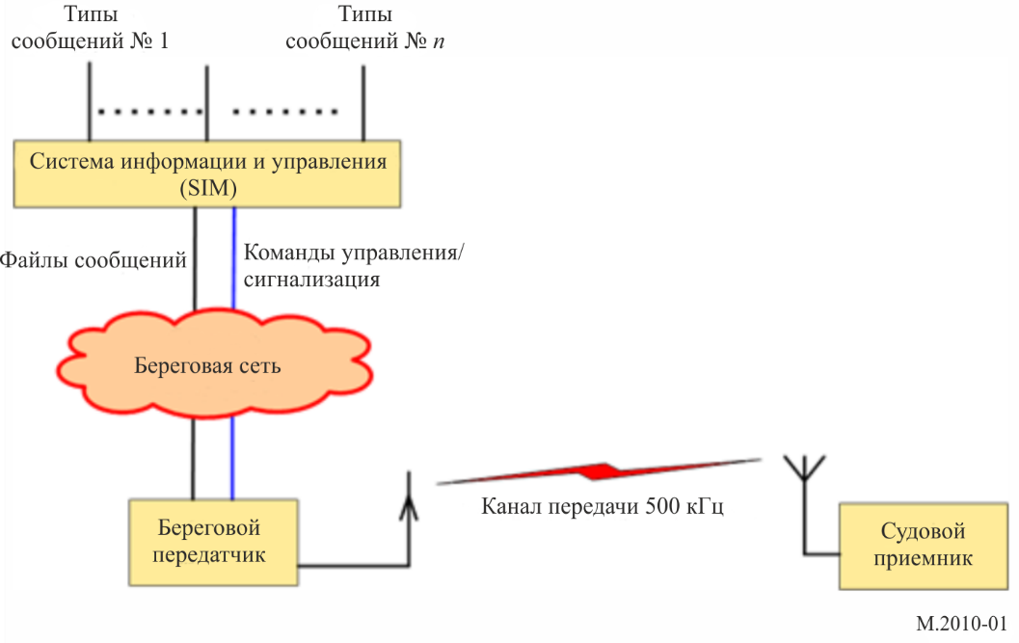

РИСУНОК 2

Глобальная цепочка системы широковещательной передачи НАВДАТ

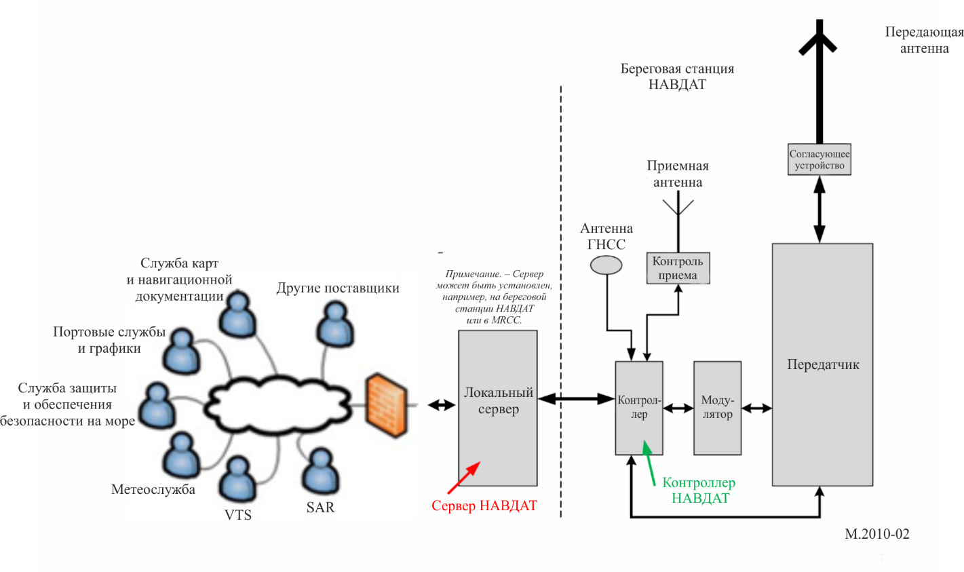

## 1.1 Система информации и управления

В понятие SIM входят:

– все источники, которые доставляют сообщения в файлы (например, метеорологический центр, организации безопасности и охраны и т. д.);

– мультиплексор файлов, который является приложением, запускаемым на сервере;

– диспетчер мультиплексора файлов;

– диспетчер берегового передатчика.

Все источники подсоединены к мультиплексору файлов по сети.

На рисунке 3 представлена общая блок-схема SIM.

РИСУНОК 3

Блок-схема системы информации и управления НАВДАТ

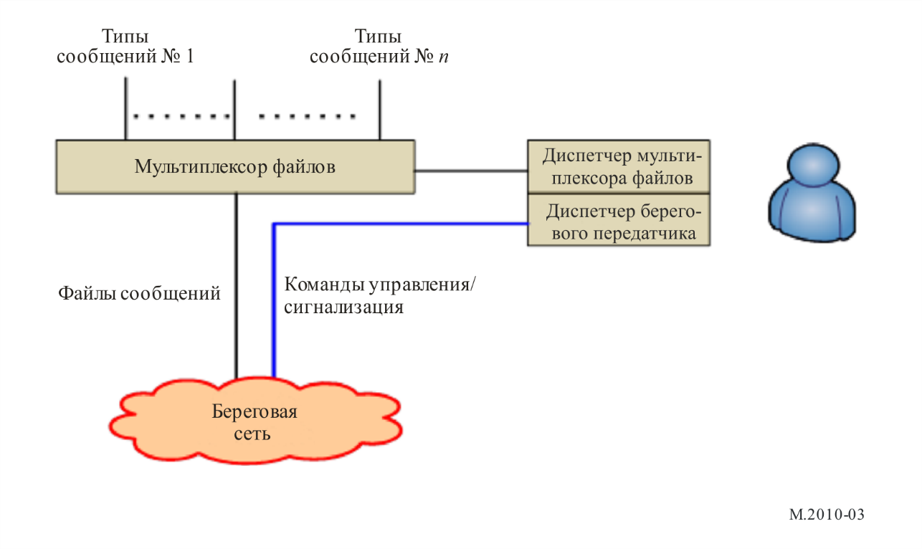

### 1.1.1 Мультиплексор файлов

Мультиплексор файлов:

– получает файлы сообщений, доставляемые от источников данных;

– по запросу осуществляет шифрование файлов данных;

– осуществляет разметку сообщений в файлах с помощью информации о получателе, статуса приоритетности и достоверности времени;

– отправляет файлы сообщений на передатчик.

### 1.1.2 Диспетчер мультиплексора файлов

Диспетчер мультиплексора файлов – это интерфейс человек–машина, который обеспечивает пользователю возможность выполнять в том числе следующие задачи:

– просматривать файлы сообщений, поступающие из любого источника;

– определять приоритет и периодичность файла сообщений;

– определять получателя любого файла сообщений;

– управлять шифрованием сообщений в файлах.

Некоторые из этих функций могут быть автоматизированы. Например, приоритет и периодичность сообщения могут выбираться в зависимости от источника, из которого оно поступило, или источник может определять приоритет этого сообщения.

### 1.1.3 Диспетчер берегового передатчика

Диспетчер береговой станции – это интерфейс человек–машина, подсоединенный к передатчику по сети; он обеспечивает возможность контроля состояния передатчика с помощью следующей индикации:

– подтверждение передачи;

– сигналы оповещения;

– эффективная мощность РЧ-сигнала;

– отчет о синхронизации;

– качество передачи;

и изменения следующих параметров передатчика:

– мощность РЧ-сигнала;

– параметры OFDM (пилотные поднесущие, модуляция, кодирование ошибок и т. д.);

– график передачи.

## 1.2 Береговая сеть

Береговая сеть может использовать широкополосную линию связи, линию связи с низкой скоростью передачи данных или совместное использование локальных файлов.

## 1.3 Описание берегового передатчика

Минимальную конфигурацию береговой передающей станции составляют:

– один контроллер, представляющий собой локальный сервер с защитой доступа;

– один модулятор с OFDM;

– один генератор РЧ-сигнала;

– один усилитель мощности РЧ-сигнала;

– одна передающая антенна с блоком согласования;

– один приемник глобальной навигационной спутниковой системы (ГНСС) или атомные часы для синхронизации;

– один приемник радиоконтроля со своей антенной.

### 1.3.1 Архитектура береговой системы

На рисунке 4 представлена блок-схема цифрового передатчика 500 кГц.

РИСУНОК 4

Функциональная блок-схема цифрового передатчика НАВДАТ 500 кГц

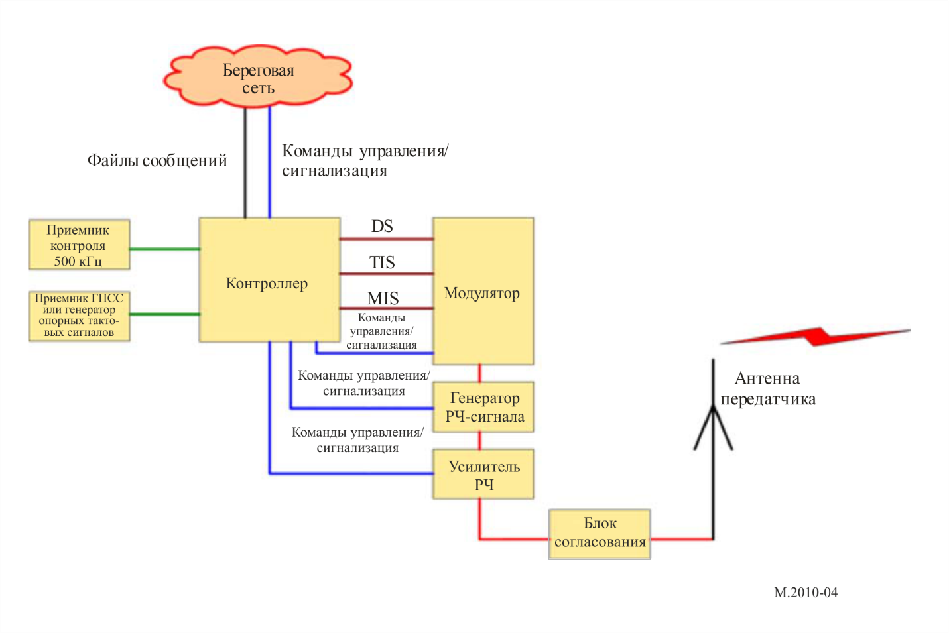

### 1.3.2 Контроллер

Этот блок принимает и передает определенные блоки информации:

– файлы сообщений от SIM;

– сигналы ГНСС или атомных часов для синхронизации;

– сигнал 500 кГц от приемника радиоконтроля;

– сигналы управления и контроля модулятора, генератора РЧ-сигнала 500 кГц и усилителя мощности РЧ-сигнала;

– контрольный сигнал от генератора и усилителя мощности РЧ-сигнала.

Контроллер выполняет следующие функции:

– проверку незанятости полосы частот 495–505 кГц до передачи;

– синхронизацию всех сигналов на береговой станции по тактовым синхросигналам;

– управление параметрами передачи, временем и графиком;

– форматирование файлов сообщений, подлежащих передаче (разделение файлов по пакетам).

### 1.3.3 Модулятор

На рисунке 5 представлена блок-схема модулятора.

РИСУНОК 5

Функциональная блок-схема модулятора НАВДАТ 500 кГц

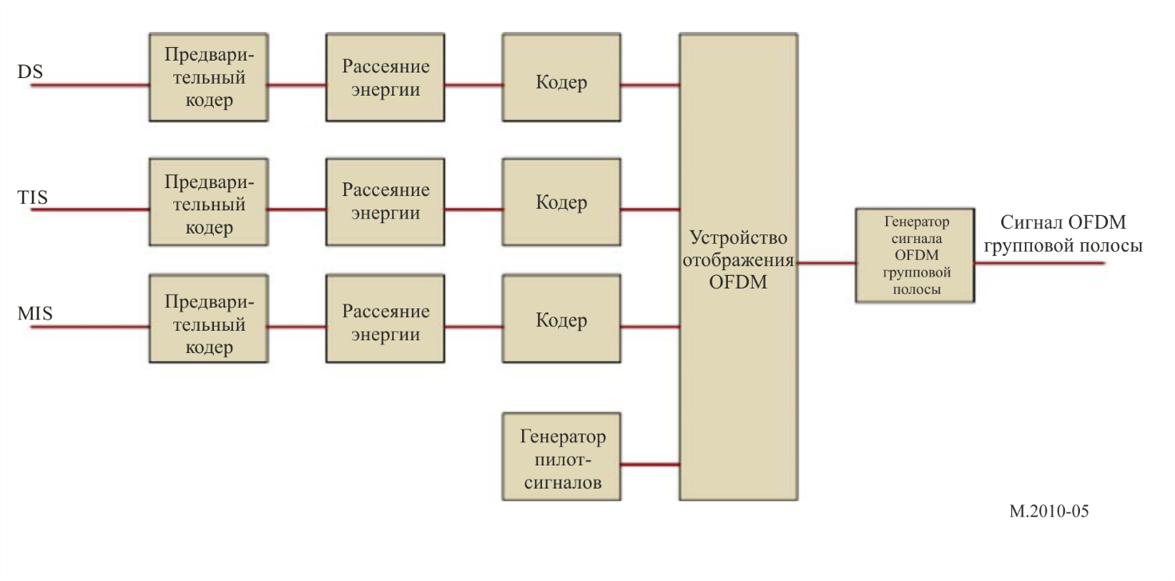

#### 1.3.3.1 Входные потоки

Для работы модулятора необходимы три входных потока:

– поток информации о модуляции (MIS);

– поток информации о передатчике (TIS);

– поток данных (DS).

Эти потоки проходят повторное кодирование и далее помещаются в сигнал OFDM устройством отображения ячеек.

##### 1.3.3.1.1 Поток информации о модуляции

Данный поток используется для предоставления информации о:

– ширине канала (1, 3, 5 или 10 кГц);

– модуляции для потока информации о передаче и потока данных (4-, 16- или 64-QAM).

Для удовлетворительной модуляции в приемнике этот поток MIS всегда кодируется по поднесущим с 4‑QAM.

##### 1.3.3.1.2 Поток информации о передатчике

Данный поток используется для предоставления в приемник информации о:

– кодировании ошибок для потока данных (должен различаться для распространения поверхностных волн в дневное время (режим А) и для распространения поверхностных волн + ионосферного распространения в ночное время (режим В));

– идентификаторе передатчика;

– времени.

Этот поток TIS может кодироваться с использованием 4- или 16-QAM.

##### 1.3.3.1.3 Поток данных

Этот поток содержит файлы сообщений для передачи (эти файлы сообщений прошли предварительное форматирование мультиплексором файлов).

#### 1.3.3.2 Кодирование ошибок

Схема исправления ошибок определяет устойчивость кодирования. Скорость кодирования – это отношение скорости передачи исходных и полезных данных. Она показывает эффективность передачи и может изменяться в диапазоне от 0,5 до 0,75 в зависимости от схем исправления ошибок и шаблонов модуляции.

#### 1.3.3.3 Генерация сигнала с мультиплексированием с ортогональным частотным разделением (OFDM)

Форматируются три потока (MIS, TIS и DS):

– кодирование;

– рассеяние энергии.

Устройство отображения ячеек организует ячейки OFDM с форматированными потоками и пилотными ячейками. Пилотные ячейки передаются в приемник для оценки радиоканала и синхронизации по РЧ‑сигналу.

Генератор сигналов OFDM создает сигнал OFDM групповой полосы в соответствии с выходным сигналом устройства отображения ячеек.

### 1.3.4 Генератор радиочастотного сигнала 500 кГц

Генератор радиочастотного сигнала 500 кГц переставляет сигнал групповой полосы на несущую выходного сигнала 500 кГц.

Усилитель доводит мощность РЧ-сигнала до желаемого значения.

### 1.3.5 Усилитель мощности РЧ-сигнала

Функция этого участка заключается в усилении сигнала 500 кГц, поступающего с выхода генератора, до необходимого уровня в целях получения желательного радиопокрытия.

Передача OFDM вводит в РЧ-сигнал коэффициент амплитуды. Этот коэффициент амплитуды должен быть меньше 10 дБ на выходе усилителя РЧ для обеспечения корректного коэффициента ошибок модуляции (MER).

Среднеквадратичная мощность РЧ-сигнала должна быть согласована с общим КПД антенны и желаемым радиопокрытием.

Выходная мощность РЧ-сигнала берегового передатчика может достигать 10 кВт (среднеквадратичное значение).

### 1.3.6 Передающая антенна с блоком согласования

Усилитель РЧ подсоединен к передающей антенне через устройство согласования полных сопротивлений.

### 1.3.7 Глобальный навигационный спутниковый приемник и резервные атомные опорные часы

Эти часы используются для синхронизации местного контроллера и настройки высокоточного опорного генератора при работе в режиме ОЧС.

### 1.3.8 Приемник радиоконтроля

Приемник радиоконтроля выполняет проверку незанятости полосы частот 495–505 кГц до передачи и обеспечивает возможность проверки передачи. Для обеспечения качества приема местного сигнала рекомендуется также удаленный приемник.

## 1.4 Канал передачи – оценка радиопокрытия

Покрытие можно рассчитать на основе последних версий Рекомендаций МСЭ-R [P.368](https://www.itu.int/rec/R-REC-P.368/en) и МСЭ‑R [P.372](https://www.itu.int/rec/R-REC-P.372/en) с помощью соответствующего программного обеспечения моделирования. См. примеры в Отчетах МСЭ-R [M.2201](http://www.itu.int/pub/R-REP-M.2201) и МСЭ-R [M.2443](http://www.itu.int/pub/R-REP-M.2443).

### 1.4.1 Канал распространения

МСЭ определил несколько критериев, касающихся канала распространения, которые позволяют определить четыре режима.

Режим А – гауссовы каналы с незначительным замиранием. Используется при распространении поверхностных волн.

Режим В – избирательные по времени и частоте каналы с более широким разбросом по задержке. Используется при смешанном распространении поверхностных и ионосферных волн.

Режим С – аналогичен режиму B, но с бо́льшим доплеровским рассеянием. Используется при многопролетном распространении ионосферных волн (для НАВДАТ СЧ 500 кГц не применяется).

Режим D – аналогичен режиму B, но с бо́льшими значениями задержки и доплеровского рассеяния. Используется при многопролетном распространении ионосферных волн в нескольких слоях ионосферы (для НАВДАТ СЧ 500 кГц не применяется).

Для НАВДАТ 500 кГц с распространением поверхностных волн следует использовать только режимы A и B.

В диапазоне частот СЧ имеется два режима распространения НАВДАТ.

Режим А – распространение поверхностных волн с вертикальной поляризацией. Обычный режим в дневное время. Покрытие в этом режиме можно рассчитать с помощью программного обеспечения GRWAVE или LFMF-SmoothEarth в сочетании с последней версией Рекомендации МСЭ-R [P.368](https://www.itu.int/rec/R-REC-P.368/en) и программного обеспечения NOISEDAT в сочетании с последней версией Рекомендации МСЭ‑R [P.372](https://www.itu.int/rec/R-REC-P.372/en).

Режим В – распространение посредством комбинации поверхностных и ионосферных волн. Этот режим можно использовать в ночное время.

В дневное время слой D ионосферы поглощает радиоволны. Поэтому в течение этого периода используется режим А.

На закате слой D исчезает, и в ночное время более целесообразно использовать режим B.

Радиопокрытие станции тесно связано с общими характеристиками передающей антенны.

Приложение 3  
  
Технические характеристики НАВДАТ

# 1 Принцип модуляции

Система использует OFDM – технологию модуляции для цифровой передачи.

## 1.1 Введение

Ширина полосы канала радиопередачи делится в частотной области, образуя поднесущие.

Занятость канала радиопередачи систематизируется по времени, образуя символы OFDM.

Ячейка OFDM эквивалентна одной поднесущей в одном символе OFDM.

РИСУНОК 6

Введение в OFDM

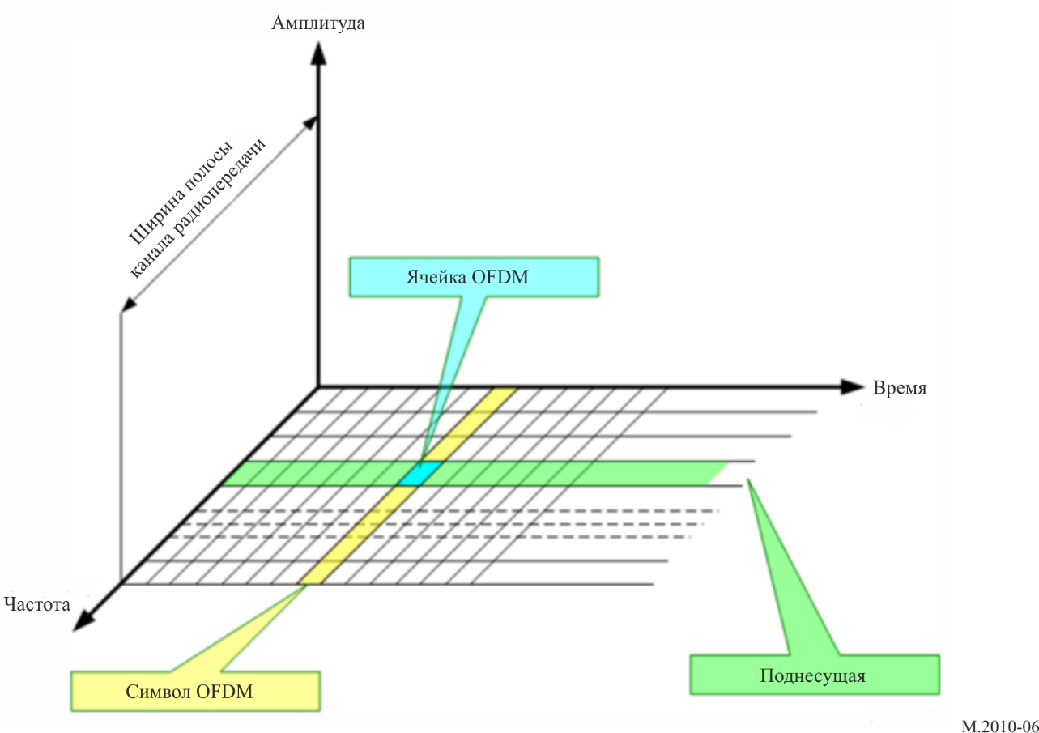

## 1.2 Принцип

Для достижения высокой эффективности использования спектра при передаче данных OFDM использует большое число близко расположенных (41,666 Гц (режим А) или 46,875 Гц (режим В) в таблице 1) ортогональных поднесущих. Эти поднесущие разнесены по частоте (*Fu* = 1/*Tu*), где *Tu* – длительность символа OFDM полезной части.

Для оптимизации обусловленного многолучевостью разнесения сигнала, особенно на дальних расстояниях, фазы поднесущих ортогональны относительно друг друга.

В символ OFDM вводится защитный интервал (*Td*) для уменьшения влияния многолучевости, снижая таким образом межсимвольную интерференцию.

Длительность символа OFDM *Ts* = *Tu* + *Td*.

Символы OFDM затем объединяются, образуя кадр OFDM.

Длительность кадра OFDM составляет *Tf*.

РИСУНОК 7

Спектральное представление кадра OFDM

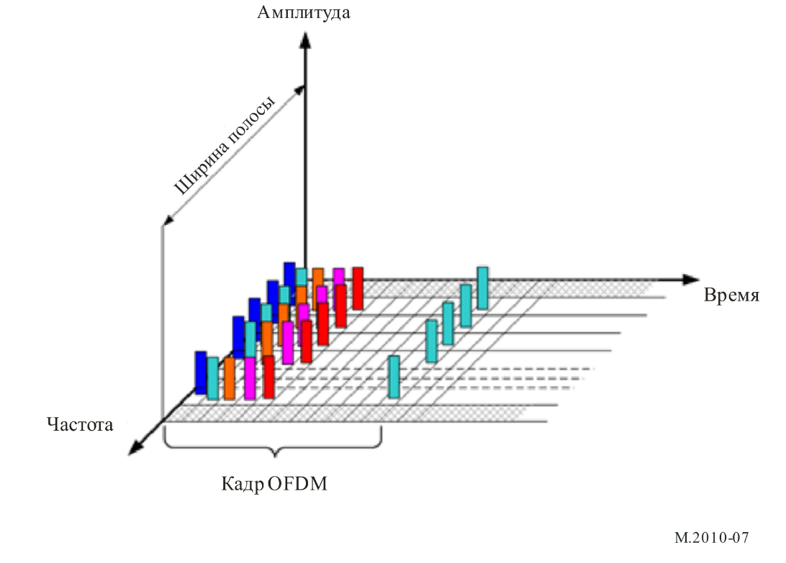

РИСУНОК 8

Временное представление кадра OFDM

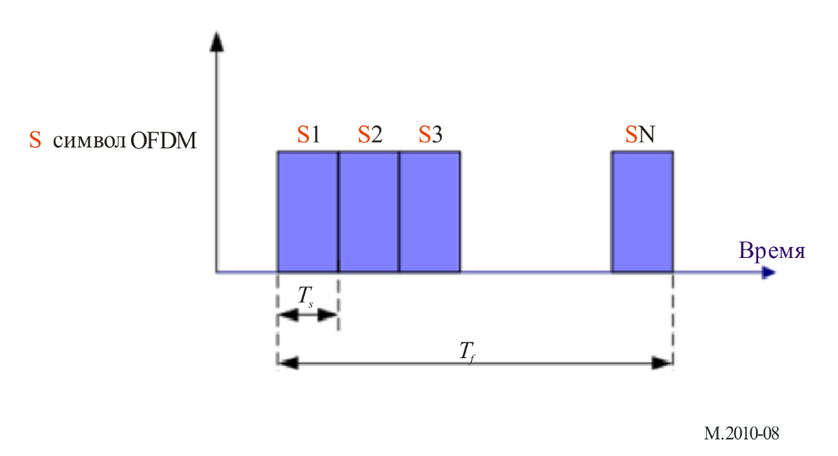

## 1.3 Параметры мультиплексирования с ортогональным частотным разделением

Значения параметров OFDM приведены в таблице 1.

ТАБЛИЦА 1

Значения параметров OFDM

|  |  |  |  |  |  |  |
| --- | --- | --- | --- | --- | --- | --- |
| Режим распространения | *Tu* (мс) | 1/*Tu* (Гц) | *Td* (мс) | *Ts = Tu+Td* (мс) | *Ns* | *Tf* (мс) |
| А – поверхностная волна | 24 | 41,666 | 2,66 | 26,66 | 15 | 400 |
| В – поверхностная волна + ионосферная волна | 21,33 | 46,875 | 5,33 | 26,66 | 15 | 400 |

*Tu*: длительность полезной части символа OFDM;

1/*Tu:* разнос несущих;

*Td:* длительность защитного интервала;

*Ts*: длительность символа OFDM;

*Ns* : число символов на кадр;

*Tf* : длительность кадра передачи.

## 1.4 Ширина полосы канала

При цифровой широковещательной передаче НАВДАТ ширина полосы каналов, число и номера поднесущих задаются в зависимости от коэффициента занятости спектра. Значения ширины полосы канала, число поднесущих и диапазон номеров поднесущих указаны в таблице 2.

ТАБЛИЦА 2

Связь между шириной полосы канала, числом и номерами поднесущих OFDM

|  |  |  |  |  |  |
| --- | --- | --- | --- | --- | --- |
| Режим распространения | Случай | 1 | 2 | 3 | 4 |
| Ширина полосы канала | 1 кГц | 3 кГц | 5 кГц | 10 кГц |
| А – поверхностная волна | Число поднесущих | 23 | 69 | 115 | 229 |
| Число поднесущих | K −11 ... 11 | K −34 ... 34 | K −57 ... 57 | K −114 ... 114 |
| В – поверхностная волна + ионосферная волна | Число поднесущих | 19 | 61 | 103 | 207 |
| Число поднесущих | K −9 ... 9 | K −30 ... 30 | K −51 ... 51 | K −103 ... 103 |

## 1.5 Модуляция

Каждая поднесущая модулируется по амплитуде и фазе (QAM – квадратурная амплитудная модуляция).

Шаблоны модуляции могут иметь 64 состояния (6 битов, 64-QAM), 16 состояний (4 бита, 16-QAM) или 4 состояния (2 бита, 4-QAM).

Шаблон модуляции зависит от желательной устойчивости сигнала.

РИСУНОК 9

Группировка BPSK

РИСУНОК 10

Группировка 4-QAM

РИСУНОК 11

Группировка 16-QAM

РИСУНОК 12

Группировка 64-QAM

## 1.6 Синхронизация

Для того чтобы обеспечить удовлетворительную демодуляцию каждой поднесущей, для каждой поднесущей должна быть определена характеристика канала радиопередачи и должен использоваться эквалайзер. Для этого некоторые из этих поднесущих символов OFDM могут переносить пилот‑сигналы.

Пилот-сигналы позволяют приемнику:

– определить, принят ли сигнал;

– оценить сдвиг частоты;

– оценить канал радиопередачи.

Число пилот-сигналов зависит от желательной устойчивости сигнала.

При модуляции BPSK коэффициент усиления мощности пилотных ячеек равен 2.

РИСУНОК 13

Пилот-сигнал OFDM

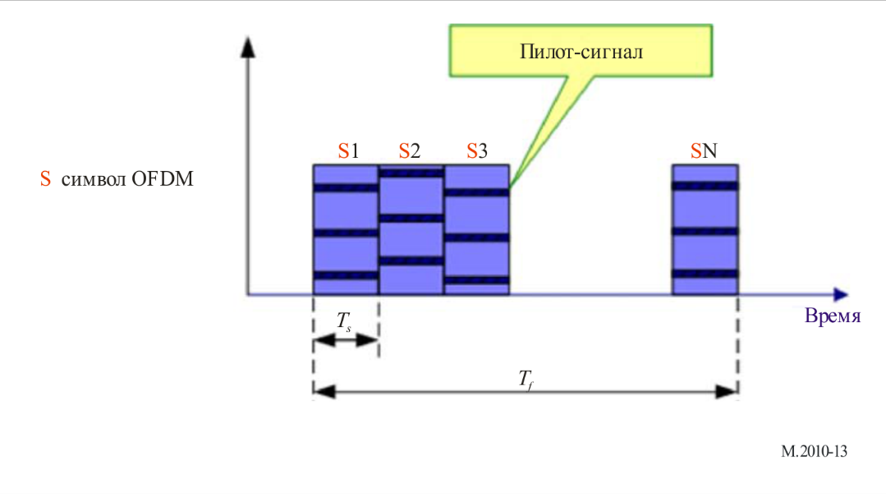

Положение пилот-сигнала в каждом символе OFDM-кадра может быть представлено следующим образом.

Рисунок 14

Положение пилот-сигнала в режиме А

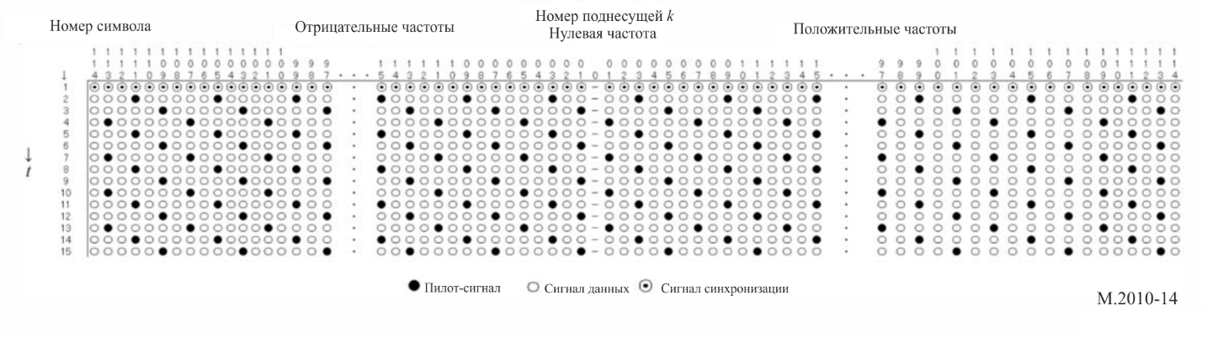

Рисунок 15

Положение пилот-сигнала в режиме В

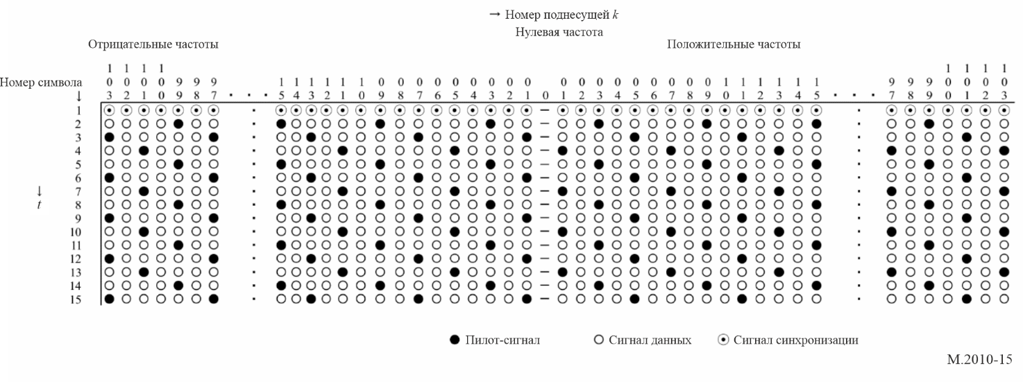

На этом рисунке *t* обозначает направление во временнóй области, а *f*– в частотной области. Первый символ каждого головного кадра OFDM заполняется последовательностью сигналов синхронизации, составляющих в совокупности синхронизационный заголовок (см. таблицы 9 и 10). Все они используются в качестве опорных сигналов времени для синхронизации приемника. Черные и белые ячейки обозначают соответственно пилот-сигнал и сигнал данных. Последовательность пилот-сигнала, для которого в символе OFDM используется квадратурная модуляция 2-QAM (BPSK), показана в таблицах 3 и 4.

ТАБЛИЦА 3

Последовательность пилот-сигнала (режим А)

|  |  |
| --- | --- |
| Число поднесущих | Последовательность пилот-сигнала |
| 229 | -1 1 -1 1 -1 1 1 1 -1 1 1 1 1 -1 -1 -1 1 1 -1 -1 -1 1 1 1 -1 -1 -1 -1 -1 -1 1 -1 1 -1 -1 1 1 1 |
| 115 | -1 1 -1 1 -1 1 1 1 -1 1 1 1 1 -1 -1 -1 1 1 -1 -1 |
| 69 | -1 1 -1 1 -1 1 1 1 -1 1 1 1 |
| 23 | -1 1 -1 1 |

ТАБЛИЦА 4

Последовательность пилот-сигнала (режим В)

|  |  |
| --- | --- |
| Число поднесущих | Последовательность пилот-сигнала |
| 207 | -1 1 -1 1 -1 1 1 1 -1 1 1 1 1 -1 -1 -1 1 1 -1 -1 -1 1 1 1 -1 -1 -1 -1 -1 -1 1 -1 1 -1 -1 |
| 103 | -1 1 -1 1 -1 1 1 1 -1 1 1 1 1 -1 -1 -1 1 |
| 61 | -1 1 -1 1 -1 1 1 1 -1 1 |
| 19 | -1 1 -1 1 |

В первом символе каждого головного кадра OFDM в целях синхронизации используются любые поднесущие в качестве опорного времени для приемника.

РИСУНОК 16

Символ синхронизации

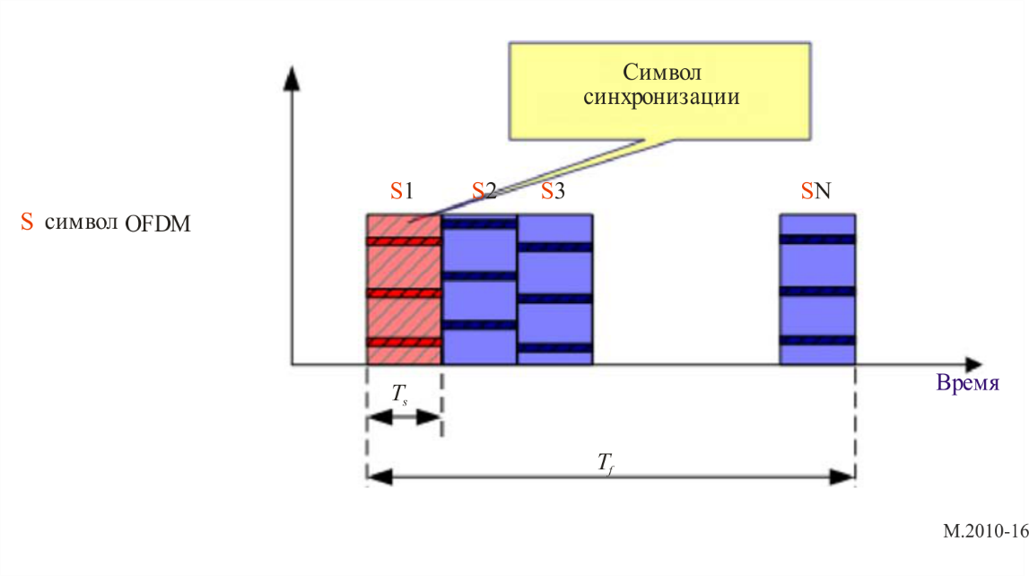

## 1.7 Рассредоточение энергии

Цель рассредоточения (рассеяния) энергии – избежать передачи сигнальных последовательностей с нежелательной регулярностью. Входные сигналы скремблеров рассредоточения энергии должны перед канальным кодированием скремблироваться путем сложения по модулю 2 с псевдослучайной двоичной последовательностью (PRBS). PRBS определяется как последовательность на выходе сдвигового регистра с линейной обратной связью, изображенного на рисунке 17. В ее основе должен лежать полином 9-й степени, определяемый следующей формулой:

$P\left(X\right)=X^{9}+X^{5}+1$.

Рисунок 17

Генератор псевдослучайных двоичных последовательностей

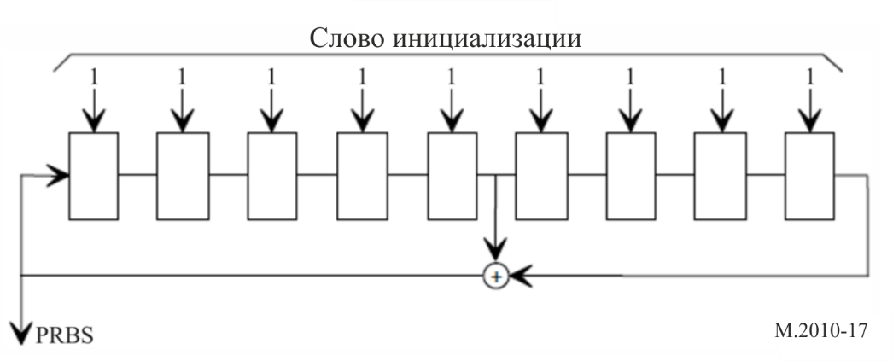

## 1.8 Занятость спектра РЧ-сигналом

РИСУНОК 18

Спектральная маска излучения радиосигнала НАВДАТ с шириной полосы F = 10 кГц  
Маски излучения для 5 кГц, 3 кГц и 1 кГц должны соответствовать маске для 10 кГц

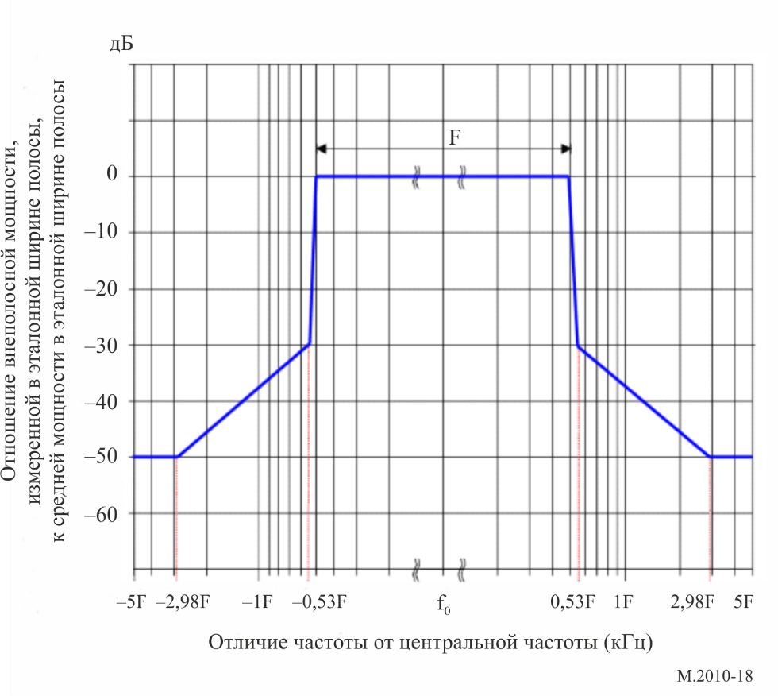

## 1.9 Последовательность сканирования приемника

Чтобы обеспечить прием национальных или региональных частот, присвоенных системе НАВДАТ, приемник использует функцию сканирования.

Частоты сканируются для проверки приема предварительного сигнала, передаваемого станцией перед широковещательной передачей.

Чтобы обеспечить правильную работу функции сканирования приемника, передатчики активных национальных или региональных береговых станций НАВДАТ перед широковещательной передачей НАВДАТ передают последовательность известных данных в течение 400 мс, повторив ее восемь раз, так что общая продолжительность передачи составит 3,2 секунды.

Чтобы облегчить приемнику демодуляцию широковещательной передачи НАВДАТ, для передачи известных данных используется та же полоса пропускания и та же группировка, что и для последующей широковещательной передачи НАВДАТ. Для известных данных используется шаблон суперкадра единичной длины.

Чтобы обеспечить оценку BER, поток данных заполняется данными PRBS (псевдослучайной двоичной последовательности) с использованием многочлена

$P\left(X\right)=X^{20}+X^{17}+1$.

В начале последовательности в каждой ячейке сдвигового регистра предварительно устанавливается логическая единица, а начало последовательности PRBS синхронизировано с началом каждого кадра.

Любое текстовое сообщение, включенное в известные данные, должно быть составлено на национальном, а также на английском языке.

РИСУНОК 19

Структура передачи при сканировании

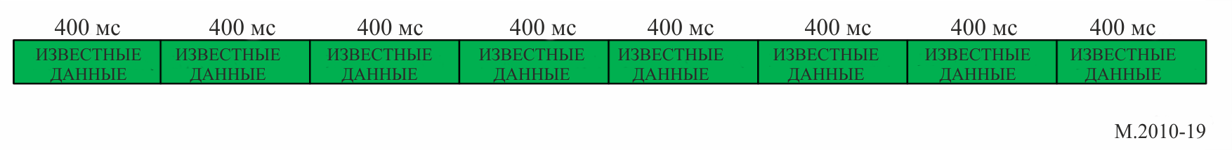

РИСУНОК 20

Структура кадра

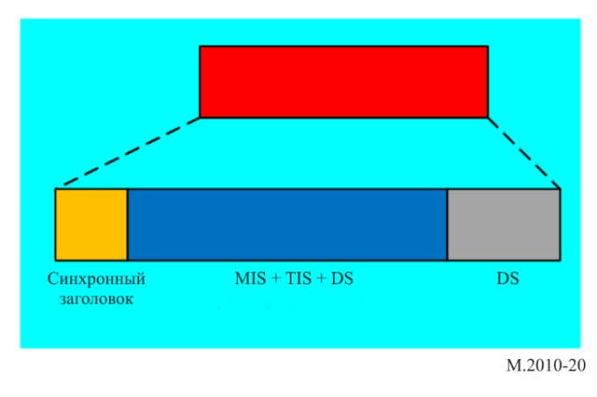

Структура кадра описана в Приложении 4.

# 2 Ожидаемая скорость полезных данных

В ширине полосы канала 10 кГц при распространении 500 кГц скорость исходных данных в DS составляет, как правило, порядка 25 кбит/с для сигнала с 16-QAM.

Число поднесущих, которые переносят данные, может изменяться, с тем чтобы регулировать защиту канала. Наивысший уровень защиты (защита от многолучевости, затухания, задержки и т. д.) обусловливает меньшее число полезных поднесущих.

Далее для получения скорости полезных данных к скорости исходных данных должно применяться кодирование ошибок. При кодовой скорости 0,5–0,75 скорость полезных данных составит 5–27 кбит/с.

Более высокая кодовая скорость обеспечивает более высокую скорость передачи полезных данных, однако соответствующим образом уменьшается радиопокрытие.

Значения скорости передачи полезных данных в условиях различной модуляции и при разных кодовых скоростях приведены ниже.

ТАБЛИЦА 5

Скорость передачи данных

| Режим | Занятость спектра (кГц) | Модуляция (*n*-QAM) | Кодовая скорость | Расчетная скорость передачи данных (кбит/с) |
| --- | --- | --- | --- | --- |
| 0 | 10 | 4-QAM | 0,5 | 6,36 |
| 1 | 10 | 4-QAM | 0,75 | 9,56 |
| 2 | 10 | 16-QAM | 0,5 | 12,72 |
| 3 | 10 | 16-QAM | 0,75 | 19,12 |
| 4 | 10 | 64-QAM | 0,5 | 19,08 |
| 5 | 10 | 64-QAM | 0,75 | 28,68 |
| 6 | 5 | 4-QAM | 0,5 | 2,89 |
| 7 | 5 | 4-QAM | 0,75 | 4,35 |
| 8 | 5 | 16-QAM | 0,5 | 5,78 |
| 9 | 5 | 16-QAM | 0,75 | 8,69 |
| 10 | 5 | 64-QAM | 0,5 | 8,67 |
| 11 | 5 | 64-QAM | 0,75 | 13,04 |
| 12 | 3 | 4-QAM | 0,5 | 1,67 |
| 13 | 3 | 4-QAM | 0,75 | 2,52 |
| 14 | 3 | 16-QAM | 0,5 | 3,35 |
| 15 | 3 | 16-QAM | 0,75 | 5,03 |
| 16 | 3 | 64-QAM | 0,5 | 5,02 |
| 17 | 3 | 64-QAM | 0,75 | 7,55 |
| 18 | 1 | 4-QAM | 0,5 | 0,55 |
| 19 | 1 | 4-QAM | 0,75 | 0,84 |
| 20 | 1 | 16-QAM | 0,5 | 1,12 |
| 21 | 1 | 16-QAM | 0,75 | 1,68 |
| 22 | 1 | 64-QAM | 0,5 | 1,67 |
| 23 | 1 | 64-QAM | 0,75 | 2,52 |

ТАБЛИЦА 6

Скорость передачи данных в режиме В

|  |  |  |  |  |
| --- | --- | --- | --- | --- |
| Режим | Занятость спектра (кГц) | Модуляция (*n*-QAM) | Кодовая скорость | Расчетная скорость передачи данных (кбит/с) |
| 0 | 10 | 4-QAM | 0,5 | 5,705 |
| 1 | 10 | 4-QAM | 0,75 | 8,578 |
| 2 | 10 | 16-QAM | 0,5 | 11,41 |
| 3 | 10 | 16-QAM | 0,75 | 17,155 |
| 4 | 10 | 64-QAM | 0,5 | 17,115 |

ТАБЛИЦА 6 (*окончание*)

|  |  |  |  |  |
| --- | --- | --- | --- | --- |
| Режим | Занятость спектра (кГц) | Модуляция (*n*-QAM) | Кодовая скорость | Расчетная скорость передачи данных (кбит/с) |
| 5 | 10 | 64-QAM | 0,75 | 25,733 |
| 6 | 5 | 4-QAM | 0,5 | 2,67 |
| 7 | 5 | 4-QAM | 0,75 | 4,025 |
| 8 | 5 | 16-QAM | 0,5 | 5,34 |
| 9 | 5 | 16-QAM | 0,75 | 8,05 |
| 10 | 5 | 64-QAM | 0,5 | 8,01 |
| 11 | 5 | 64-QAM | 0,75 | 12,075 |
| 12 | 3 | 4-QAM | 0,5 | 1,46 |
| 13 | 3 | 4-QAM | 0,75 | 2,21 |
| 14 | 3 | 16-QAM | 0,5 | 2,92 |
| 15 | 3 | 16-QAM | 0,75 | 4,42 |
| 16 | 3 | 64-QAM | 0,5 | 4,38 |
| 17 | 3 | 64-QAM | 0,75 | 6,63 |
| 18 | 1 | 4-QAM | 0,5 | 0,22 |
| 19 | 1 | 4-QAM | 0,75 | 0,35 |
| 20 | 1 | 16-QAM | 0,5 | 0,44 |
| 21 | 1 | 16-QAM | 0,75 | 0,70 |
| 22 | 1 | 64-QAM | 0,5 | 0,66 |
| 23 | 1 | 64-QAM | 0,75 | 1,05 |

# 3 Эксплуатационные характеристики передатчика НАВДАТ

ТАБЛИЦА 7

Минимальные международные эксплуатационные характеристики передатчика СЧ НАВДАТ

|  |  |
| --- | --- |
| Параметры | Требуемые результаты |
| [Полоса частот](http://dict.youdao.com/w/frequency%20band/#keyfrom=E2Ctranslation) | 495−505 кГц |
| Погрешность несущей частоты | В пределах ±2,5 Гц от номинальной частоты |
| Спектральная маска | Должна соответствовать требованиям рисунка 18 |
| Коэффициент подавления интермодуляционных искажений 3-го порядка в приемнике | ≥ 40 дБн |
| Уровень побочных излучений передатчика  (весь диапазон мощностей) | −50 дБ без превышения абсолютного уровня 50 мВт (17 дБм) |
| *Примечание.* – Передатчик также может охватывать диапазон ВЧ. Технические спецификации см. в Рекомендации МСЭ‑R M.2058.  Передатчик также может охватывать диапазон СЧ (415–526,5 кГц) для будущих национальных частот НАВДАТ.  Используемый класс излучения W7D. | |

# 4 Судовой приемник НАВДАТ

## 4.1 Описание судового приемника НАВДАТ

На рисунке 22 представлена блок-схема судового приемника.

Типовой цифровой приемник НАВДАТ состоит из следующих базовых блоков:

– приемная антенна и антенна ГНСС;

– РЧ-тракт;

– демодулятор;

– демультиплексор файлов;

– контроллер;

– блок управления и отображения (CDU);

– интерфейс передачи данных;

– источник питания.

Судовой приемник НАВДАТ обеспечивает прием и декодирование сигналов основного СЧ-канала (500 кГц) и основного международного ВЧ-канала (4226 кГц) одновременно с использованием двух полных независимых каналов.

Первый канал должен постоянно прослушивать частоту 500 кГц, а второй – 4226 кГц.

Третий канал должен сканировать все остальные частоты НАВДАТ (региональные в диапазоне СЧ и приписанные частоты в диапазоне ВЧ). Конструкция этого третьего канала позволяет принимать и декодировать будущие потенциальные национальные, региональные или местные передатчики, использующие каналы СЧ или ВЧ:

1) морской диапазон СЧ – 415–526,5 кГц (кроме 500 кГц);

2) каналы, присвоенные НАВДАТ – 6337,5; 8443; 12 663,5; 16 909,5 и 22 450,5 кГц (кроме 4226 кГц);

3) полосы частот, присвоенные широкополосным цифровым передачам согласно Приложению **17** РР – 4, 6, 8, 12, 16, 19, 22 и 26 МГц.

Декодирование частот, принятых при сканировании, может осуществляться в режиме реального времени или с задержкой.

Выбор частот для сканирования должен основываться на информации о станциях НАВДАТ, объявленной и сохраненной приемником (таблица обновляется с помощью сообщения 63).

Приемник должен сначала определить зону NAVAREA и METAREA, в которой находится судно (по его местоположению), с возможностью для оператора добавить несколько станций НАВДАТ за пределами этой зоны NAVAREA/METAREA.

По этой таблице приемник определяет будущие выделенные слоты и используемые частоты.

Затем эти частоты сканируются для проверки приема предварительного сигнала, передаваемого станцией перед широковещательной передачей.

Для трех каналов используется общая приемная антенна. Рекомендуется оборудовать антенну двумя выходами для совместного использования с другим СЧ/ВЧ-приемником.

Общая блок-схема приемника радиосвязи с программируемыми параметрами (SDR) показана на рисунке 21.

Конструкция приемников НАВДАТ остается на усмотрение производителя.

РИСУНОК 21

Модель универсального радиоприемника НАВДАТ с программируемыми параметрами

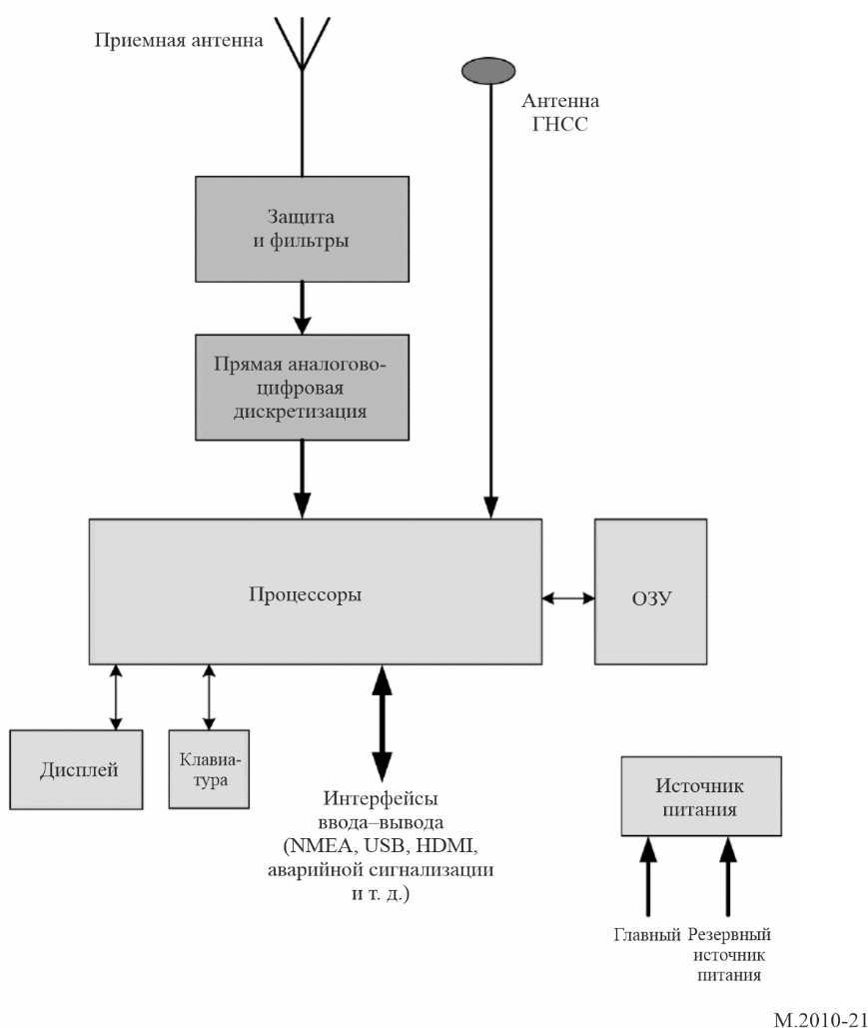

РИСУНОК 22

Логическая схема приемника НАВДАТ

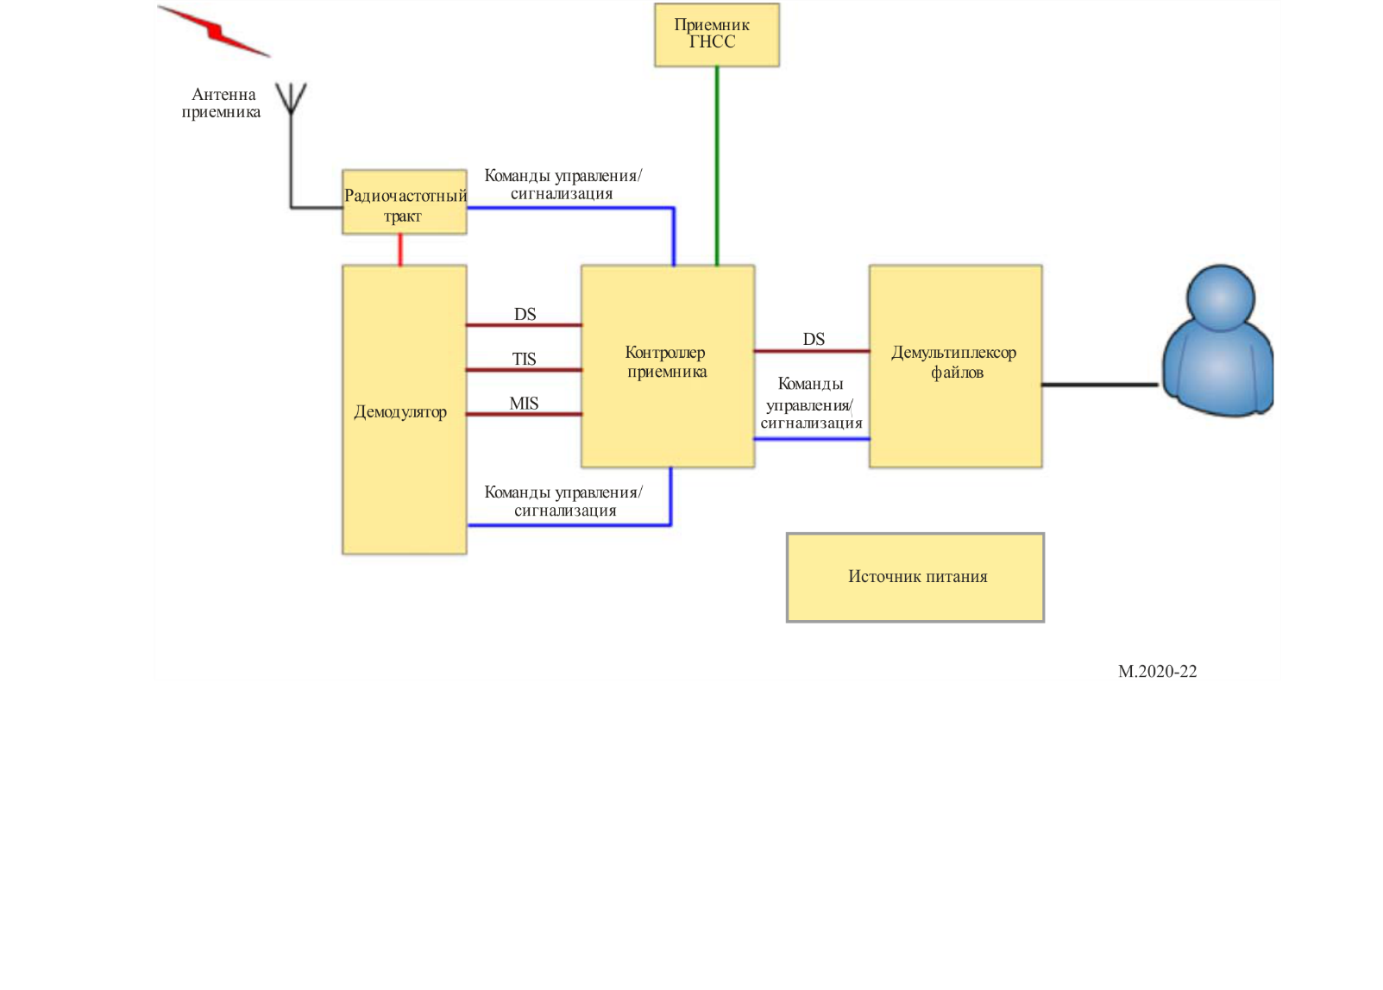

### 4.1.1 Приемная антенна и антенна глобальной навигационной спутниковой системы

Всенаправленная приемная антенная система должна иметь минимальную полосу частот 415 кГц – 27,5 МГц, чтобы обеспечивать прием в диапазонах СЧ и ВЧ. Это может быть антенна поля *H* (рекомендуется на судах с высоким уровнем ЭМС-шума) или вертикальная антенна поля *E*.

Для получения данных о местоположении судна и времени также необходима антенна ГНСС, подключенная к внутреннему приемнику ГНСС (или к существующему бортовому приемнику ГНСС).

### 4.1.2 Радиочастотный тракт

Радиочастотный тракт включает в себя РЧ-фильтр, РЧ-усилитель и выход групповой полосы.

Для защиты от сильных радиочастотных полей, создаваемых судовыми передающими антеннами или осветительным оборудованием, необходимы высокая чувствительность и широкий динамический диапазон.

Полоса пропускания входных фильтров должна обеспечивать прием в морском диапазоне СЧ (415−526,5 кГц) и во всех морских ВЧ-диапазонах.

В широковещательном СЧ-диапазоне (от 526,5 кГц) рекомендуется установить режекторный фильтр.

Конструкция приемника может быть как обычной, так и SDR-типа как минимум с тремя каналами.

### 4.1.3 Демодулятор

Это устройство демодулирует сигнал OFDM групповой полосы и восстанавливает поток данных, который содержит переданные файлы сообщений.

Демодулятор выполняет следующие функции:

– синхронизацию по времени/частоте;

– оценку канала;

– автоматическое восстановление модуляции;

– исправление ошибок.

Приемник НАВДАТ должен иметь возможность автоматического определения следующих параметров модуляции:

– 4, 16 или 64-QAM;

– типа кодирования с исправлением ошибок.

В дополнение к DS он представляет поле информации в TIS и MIS. Кроме того, он представляет дополнительную информацию о канале:

– расчетное значение отношения сигнал/шум (SNR);

– BER;

– MER.

### 4.1.4 Демультиплексор файлов

Демультиплексор файлов:

– принимает файлы сообщений от контроллера;

– проверяет, помечены ли файлы для работы данного демодулятора (тип режима широковещательной передачи);

– расшифровывает файлы при необходимости и наличии возможности;

– делает файлы сообщений доступными для приложения терминала, которое использует файлы сообщений;

– удаляет устаревшие файлы сообщений.

В зависимости от конечного приложения файл сообщения может быть:

– сохранен в бортовом сервере, доступном по судовой сети;

– непосредственно отображен на CDU приемника;

– направлен непосредственно конечному приложению.

### 4.1.5 Контроллер

Контроллер:

– извлекает файлы сообщений из DS (компоновка пакетов в файлы);

– интерпретирует TIS и MIS и другие блоки информации, представляемые демодулятором;

– собирает следующую информацию от демультиплексора файлов:

• общее число декодированных файлов сообщений;

• число доступных файлов сообщений;

• событие ошибки (например, ошибки дешифрования).

### 4.1.6 Блок управления и отображения

В состав приемника может также входить блок управления и отображения, который выполняет следующие функции:

– отображение специальной информации, а при настройке интерфейса – подключение к специализированному оборудованию (например, электронной навигации) и управление лицензированным для судна контентом (опознаватель судна, шифрование);

– отображение и проверку параметров приема;

– отображение содержимого сообщений в соответствии с классификацией файла сообщений по его применению.

Блок управления и отображения может представлять собой специальное приложение, выполняющееся на внешнем компьютере, а приемник может быть черным ящиком.

### 4.1.7 Интерфейс данных

Данные от внешних устройств, например ГНСС, поступают на приемник через интерфейс данных. Контроллер классифицирует файлы сообщений по их применению и передает соответствующим прикладным [исполнительным] устройствам через интерфейс данных.

Приемник должен предоставлять настраиваемый интерфейс данных, соответствующий требованиям стандартов серии IEC 61162. Этот интерфейс данных предназначен для подключения к другому бортовому оборудованию. Также рекомендуется предусмотреть интерфейсы Ethernet и USB для высокоскоростной передачи файлов и подключения принтеров.

При необходимости в приемнике должен быть интерфейс для управления оповещениями в соответствии со стандартами ИМО управления оповещениями на мостике (резолюция ИМО MSC.302(87)).

### 4.1.8 Источник питания

Подключение к судовому источнику питания должно быть защищено от скачков напряжения и электромагнитных помех.

### 4.1.9 Идентификация приемника

Должна быть предусмотрена возможность настройки в приемнике:

– идентификатора (MMSI) судна (согласно Рекомендации [МСЭ-R M.585](ttp://www.itu.int/rec/R-REC-M.585/en));

– идентификатора группы (MMSI) (согласно Рекомендации [МСЭ-R M.585](ttp://www.itu.int/rec/R-REC-M.585/en));

– могут быть предоставлены дополнительные списки идентификаторов (MMSI).

См. таблицу 21 и примечание.

### 4.1.10 Сохраненные таблицы

Приемник должен иметь возможность сохранять информацию в различных запоминаемых таблицах, которые могут обновляться путем приема сообщения 63. Это сообщение должно быть заверено береговыми властями.

Например:

1. Список береговых станций с указанием:

– области;

– страны;

– долготы;

– широты;

– наименования;

– временных интервалов;

– используемых частот.

Эта сохраненная таблица запрашивается при получении идентификаторов (MMSI) принятых станций, и полные параметры принятой береговой станции НАВДАТ должны отображаться в виде незашифрованного текста.

2. Список тематических сообщений:

таблица тематических сообщений 01–63.

Все таблицы, хранящиеся в памяти, могут обновляться путем приема сообщения 63.

### 4.1.11 Хранилище данных

#### 4.1.11.1 Энергонезависимая память файлов сообщений

Для каждой частоты должна быть обеспечена возможность записи в энергонезависимую память не менее 100 файлов сообщений. У пользователя не должно быть возможности удалять файлы сообщений из памяти. Когда память заполнена, самый старый файл сообщений должен заменяться новыми сообщениями.

У пользователя должна быть возможность помечать отдельные файлы сообщений как подлежащие постоянному хранению. Эти файлы сообщений могут занимать до 25% доступной памяти и не должны перезаписываться новыми файлами. Когда они больше не нужны, пользователь может снять метку с этих файлов, чтобы они перезаписывались обычным образом.

Повторные сообщения могут распознаваться оборудованием и не должны сохраняться.

Емкость этой памяти должна быть не менее 1 ГБ.

#### 4.1.11.2 Программируемые ЗУ управления

Информация, указывающая зону обслуживания передатчика, и обозначение каждого типа сообщений в программируемой памяти не должны стираться при перерывах в подаче электропитания менее чем на 24 часа.

Оборудование должно уметь сохранять по крайней мере время, идентификатор передатчика, тип сообщения и содержание сообщения. Емкость хранилища данных должна быть не менее 1 ГБ.

При внезапном отключении питания оборудование должно защищать сохраненные данные и параметры программного обеспечения.

Оборудование должно обеспечивать возможность отображения, удаления и запроса сохраненных сообщений, а также ручного или автоматического вывода сообщений на соответствующее судовое оборудование (такое как электронная картографическая навигационная информационная система (ECDIS)).

### 4.1.12 Аварийная сигнализация

При получении информационного сообщения, относящегося к поисково-спасательным операциям (SAR), должен подаваться непрерывный звуковой сигнал. Этот аварийный сигнал должен отключаться только вручную. Информация о местоположении, содержащаяся в сообщениях SAR, может передаваться на другое навигационное оборудование (например, ECDIS, электронный навигационный картплоттер).

### 4.1.13 Испытательные установки

В оборудовании должна быть предусмотрена возможность проверки правильности функционирования радиоприемника, дисплея и энергонезависимой памяти и отображения результатов самопроверки. В случае использования специальной антенны ее также необходимо проверить с помощью этого процесса.

### 4.1.14 Обновления

Должна быть предусмотрена возможность обновления программного/микропрограммного обеспечения оборудования. Обновление следует выполнять с помощью соответствующего интерфейса или приема сообщения 63 (обновление программного обеспечения приемника). Эта функция необходима для отслеживания развития генерального плана по новым станциям НАВДАТ, а также для будущих пересмотров рекомендаций МСЭ.

### 4.1.15 Функция сканирования

Как указано в пункте 4.1, судовой приемник НАВДАТ постоянно контролирует частоты 500 и 4226 кГц и может одновременно декодировать сигналы, принимаемые на этих двух частотах.

Чтобы обеспечить прием национальных или региональных частот, присвоенных системе НАВДАТ, приемник использует функцию сканирования в следующих морских диапазонах частот:

– диапазон СЧ 415–526,5 кГц (кроме 500 кГц);

– каналы, присвоенные НАВДАТ в Приложении **17** РР: 6337,5; 8443; 12 663,5; 16 909,5 и 22 450,5 кГц (кроме 4226 кГц);

– полосы частот, присвоенные широкополосным цифровым передачам согласно Приложению **17** в полосах 4, 6, 8, 12, 16, 19, 22 и 26 МГц.

Приемник должен искать в своей сохраненной таблице станций НАВДАТ (обновляемой с помощью сообщения с кодом 63) все частоты, которые могут быть последовательно просканированы в соответствии с выделенными интервалами времени (привязка по времени).

Сигналы, принимаемые на частоте, выбранной путем сканирования, могут быть декодированы в режиме реального времени или с задержкой в зависимости от наличия ресурсов компьютера приемника НАВДАТ на данный момент.

Чтобы обеспечить надлежащую работу функции сканирования приемника, передатчики активных национальных или региональных береговых станций НАВДАТ должны перед кадрами НАВДАТ передавать известные данные, повторяющиеся восемь раз, общей продолжительностью 3,2 секунды (см. пункт 1.9 и рисунок 19 Приложения 3).

Это должно позволять приемнику обнаружить передачу и настроиться на частоту, измерить свое SNR, идентифицировать станцию и ее зону NAVAREA/METAREA.

# 5 Минимальные эксплуатационные характеристики судового приемника НАВДАТ

Расчетные спецификации судового приемника приведены ниже в целях получения минимального SNR для удовлетворительной демодуляции OFDM (4‑QAM, 16‑QAM или 64‑QAM).

Судовой приемник НАВДАТ должен принимать две международные частоты НАВДАТ – 500 кГц и 4226 кГц, а также полосы частот СЧ и ВЧ в режиме сканирования (см. таблицу 8).

ТАБЛИЦА 8

Спецификация минимальных эксплуатационных характеристик судового приемника НАВДАТ

|  |  |
| --- | --- |
| Параметры | Требования |
| **Полная полоса частот**  Основная частота СЧ (центральная частота)  Основная частота ВЧ (центральная частота) | Морская полоса 415–526,5 кГц и 4–27,5 МГц  500 кГц  4 226 кГц |
| **Морская полоса СЧ** | 415–526,5 кГц |
| **Морские полосы ВЧ** | Морские полосы ВЧ согласно Приложению **17** РР |
| Защита по соседнему каналу | > 40 дБ на 5 кГц |
| Коэффициент шума | < 10 дБ (< 20 дБ для полосы СЧ) |
| Полезная чувствительность при BER = 10−4 после исправления ошибок | < −95 дБм |
| Динамика | > 80 дБ |
| Минимальное используемое РЧ-поле (с адаптированной приемной антенной) | 20 дБ(мкВ/м) |

Приложение 4  
  
Структура передачи

# 1 Структура кадра

Головной кадр НАВДАТ состоит из синхронизационного заголовка (первый символ), потока информации о модуляции (MIS), потока информации о передатчике (TIS) и потока данных (DS).

РИСУНОК 23

Структура кадра НАВДАТ

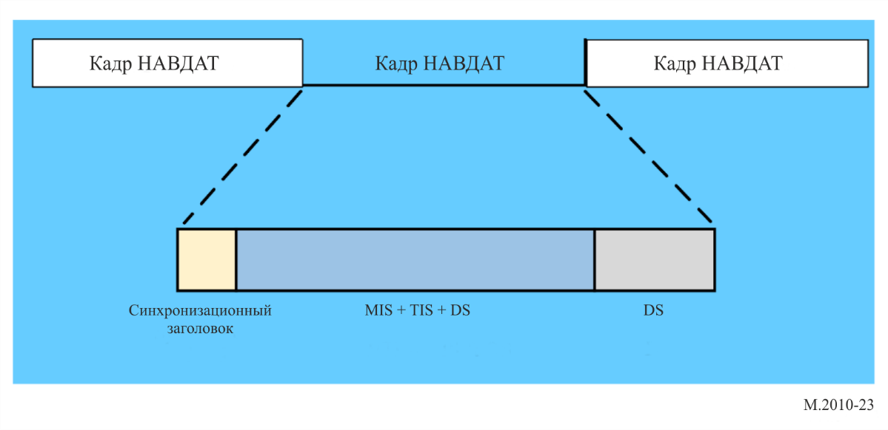

Длина головного кадра составляет 400 мс.

В структуру стандартного кадра не входит поток DS без синхронизационного заголовка, MIS или TIS. Длина стандартного кадра составляет 400 мс. Последовательность из одного головного кадра и *N*−1 стандартных кадров составляет суперкадр длиной *N*. Для радиовещания НАВДАТ следует использовать шаблон суперкадра длиной 5.

# 2 Синхронизационный заголовок

Синхронизационный заголовок – это первый символ OFDM в каждом головном кадре, служащий для синхронизации приемника и передачи информации о каждой поднесущей (см. таблицы 9 и 10).

ТАБЛИЦА 9

Последовательность синхронизационного заголовка в режиме А

|  |  |
| --- | --- |
| Ширина полосы  и число поднесущих | Последовательность синхронизационного заголовка |
| 229 (10 кГц) | -1 1 1 1 1 1 1 -1 1 1 -1 -1 1 -1 1 1 1 1 1 -1 -1 1 -1 1 -1 -1 -1 1 1 1 1 -1 1 -1 -1 -1 -1 1 1 -1 1 1 1 -1 -1 -1 1 1 1 -1 1 -1 -1 1 1 -1 1 1 -1 1 1 -1 -1 -1 1 -1 1 -1 -1 1 -1 -1 1 -1 1 1 -1 -1 -1 -1 1 -1 -1 1 -1 -1 -1 1 -1 1 1 1 -1 -1 1 -1 -1 1 1 -1 -1 -1 1 1 -1 1 -1 -1 1 -1 1 -1 1 -1 0 -1 -1 -1 -1 1 -1 -1 -1 -1 -1 1 -1 -1 -1 1 1 -1 -1 1 1 1 1 -1 -1 1 1 -1 1 -1 1 -1 1 1 1 -1 1 -1 1 -1 -1  -1 -1 -1 -1 1 1 -1 -1 -1 -1 -1 1 1 1 1 1 -1 1 -1 1 1 1 1 -1 1 1 1 1 -1 -1 -1 -1 1 1 1 -1 -1 1 1 1 -1 1 1 1 -1 1 1 -1 1 -1 1 1 -1 -1 1 1 -1 -1 1 -1 -1 -1 -1 1 -1 1 -1 1 -1 1 -1 -1 1 1 |
| 115 (5 кГц) | 1 -1 1 1 -1 -1 -1 1 -1 1 -1 -1 1 -1 -1 1 -1 1 1 -1 -1 -1 -1 1 -1 -1 1 -1 -1 -1 1 -1 1 1 1 -1 -1 1 -1 -1 1 1 -1 -1 -1 1 1 -1 1 -1 -1 1 -1 1 -1 1 -1 0 1 -1 -1 -1 1 -1 -1 -1 -1 -1 1 -1 -1 -1 1 1 -1  -1 1 1 1 1 -1 -1 1 1 -1 1 -1 1 -1 1 1 1 -1 1 -1 1 -1 -1 -1 -1 -1 -1 1 1 -1 -1 -1 -1 -1 1 1 1 1 1  -1 |
| 69 (3 кГц) | 1 -1 -1 1 -1 -1 -1 1 -1 1 1 1 -1 -1 1 -1 -1 1 1 -1 -1 -1 1 1 -1 1 -1 -1 1 -1 1 -1 1 1 0 -1 -1 -1  -1 1 -1 -1 -1 -1 -1 1 -1 -1 -1 1 1 -1 -1 1 1 1 1 -1 -1 1 1 -1 1 -1 1 -1 1 1 1 |
| 23 (1 кГц) | 1 -1 1 -1 -1 1 -1 1 -1 1 1 0 1 -1 -1 -1 1 -1 -1 -1 -1 -1 1 |

ТАБЛИЦА 10

Последовательность синхронизационного заголовка в режиме В

|  |  |
| --- | --- |
| Ширина полосы  и число поднесущих | Последовательность синхронизационного заголовка |
| 207 (10 кГц) | -1 1 1 1 1 1 1 -1 1 1 -1 -1 1 -1 1 1 1 1 1 -1 -1 1 -1 1 -1 -1 -1 1 1 1 1 -1 1 -1 -1 -1 -1 1 1 -1 1 1 1 -1 -1 -1 1 1 1 -1 1 -1 -1 1 1 -1 1 1 -1 1 1 -1 -1 -1 1 -1 1 -1 -1 1 -1 -1 1 -1 1 1 -1 -1 -1 -1 1 -1 -1 1 -1 -1 -1 1 -1 1 1 1 -1 -1 1 -1 -1 1 1 -1 -1 -1 1 1 -1 1 -1 -1 1 -1 1 -1 1 -1 0 -1 -1 -1 -1 1 -1 -1 -1 -1 -1 1 -1 -1 -1 1 1 -1 -1 1 1 1 1 -1 -1 1 1 -1 1 -1 1 -1 1 1 1 -1 1 -1 1 -1 -1  -1 -1 -1 -1 1 1 -1 -1 -1 -1 -1 1 1 1 1 1 -1 1 -1 1 1 1 1 -1 1 1 1 1 -1 -1 -1 -1 1 1 1 -1 -1 1 1 1 -1 1 1 1 -1 1 1 -1 1 -1 1 1 -1 -1 1 1 -1 -1 1 -1 -1 -1 -1 1 -1 1 -1 1 -1 1 -1 -1 1 1 |
| 103 (5 кГц) | 1 -1 1 1 -1 -1 -1 1 -1 1 -1 -1 1 -1 -1 1 -1 1 1 -1 -1 -1 -1 1 -1 -1 1 -1 -1 -1 1 -1 1 1 1 -1 -1 1 -1 -1 1 1 -1 -1 -1 1 1 -1 1 -1 -1 1 -1 1 -1 1 -1 0 1 -1 -1 -1 1 -1 -1 -1 -1 -1 1 -1 -1 -1 1 1 -1  -1 1 1 1 1 -1 -1 1 1 -1 1 -1 1 -1 1 1 1 -1 1 -1 1 -1 -1 -1 -1 -1 -1 1 1 -1 -1 -1 -1 -1 1 1 1 1 1  -1 |
| 61 (3 кГц) | 1 -1 -1 1 -1 -1 -1 1 -1 1 1 1 -1 -1 1 -1 -1 1 1 -1 -1 -1 1 1 -1 1 -1 -1 1 -1 1 -1 1 1 0 -1 -1 -1  -1 1 -1 -1 -1 -1 -1 1 -1 -1 -1 1 1 -1 -1 1 1 1 1 -1 -1 1 1 -1 1 -1 1 -1 1 1 1 |
| 19 (1 кГц) | 1 -1 1 -1 -1 1 -1 1 -1 1 1 0 1 -1 -1 -1 1 -1 -1 -1 -1 -1 1 |

Для другой ширины полосы канала индекс символов OFDM, соответствующий синхронизационному заголовку, показан в таблице 11.

ТАБЛИЦА 11

Индекс символов синхронизационного заголовка

|  |  |  |
| --- | --- | --- |
| Режим | Число символов | Индекс символов OFDM на кадр |
| A | 15 | 1 |
| B | 15 | 1 |

# 3 Поток информации о модуляции

## 3.1 Структура

Поток информации о модуляции (MIS) используется для предоставления информации о занятости спектра канала, а также о способе модуляции потока информации о передатчике (TIS) и потока данных (DS):

– информация о занятости спектра 2 бита;

– информация о способе модуляции TIS 1 бит;

– информация о способе модуляции DS 2 бита;

– контрольная сумма на основе   
циклического избыточного кода (CRC) 8 битов;

– зарезервированы 3 бита (значение по умолчанию 0).

ТАБЛИЦА 12

Информация о занятости спектра

|  |  |  |
| --- | --- | --- |
| Случай (см. таблицу 2 выше) | Битовый шаблон | Ширина полосы канала (кГц) |
| 1 | 00 | 1 |
| 2 | 01 | 3 |
| 3 | 10 | 5 |
| 4 | 11 | 10 |

ТАБЛИЦА 13

Информация о способе модуляции потока информации о передатчике

|  |  |
| --- | --- |
| Битовый шаблон | Модуляция |
| 0 | 4-QAM |
| 1 | 16-QAM |

ТАБЛИЦА 14

Информация о способе модуляции потока данных

|  |  |
| --- | --- |
| Битовый шаблон | Модуляция |
| 00 | 4-QAM |
| 01 | 16-QAM |
| 10 | 64-QAM |

## 3.2 Кодирование

MIS кодируется с использованием полярного кода (16, 48), где позиции информационных подканалов определяются нулями в следующем векторе:

1 1 1 1 1 1 1 1 1 1 1 1 1 1 1 1 1 1 1 1 1 1 1 1 1 1 1 1 1 1 0 0 1 1 1 1 1 1 1 1 1 1 1 1 1 0 0 0 1 1 1 0 1 0 0 0 1 0 0 0 0 0 0 0.

После стандартного полярного кодирования кодовое слово перфорируется из 64 в 48 битов путем отбрасывания битов с индексами 1–16.

# 4 Поток информации о передатчике

## 4.1 Структура

Поток информации о передатчике (TIS) используется для предоставления информации о кодировании потока данных (DS), передатчике и точке отсчета времени для приемника:

– кодирование DS с исправлением ошибок 5 битов;

– опознаватель передатчика 32 бита;

– дата и время 17 битов;

– режим устойчивости 3 бита;

– зарезервированное поле 1 (для 4-QAM) 11 битов (значение по умолчанию 0);

– зарезервированное поле 2 (для 16-QAM) 87 битов (значение по умолчанию 0);

– CRC 8 битов.

ТАБЛИЦА 15

Кодирование потока данных

|  |  |  |  |
| --- | --- | --- | --- |
| Битовый шаблон | Режим передачи | | |
| Показатель занятости спектра (кГц) | Кодовая  скорость | Модуляция |
| 00000 | 1 | 0,5 | 4-QAM |
| 00001 | 1 | 0,75 | 4-QAM |
| 00010 | 1 | 0,5 | 16-QAM |
| 00011 | 1 | 0,75 | 16-QAM |
| 00100 | 1 | 0,5 | 64-QAM |
| 00101 | 1 | 0,75 | 64-QAM |
| 01000 | 3 | 0,5 | 4-QAM |
| 01001 | 3 | 0,75 | 4-QAM |
| 01010 | 3 | 0,5 | 16-QAM |
| 01011 | 3 | 0,75 | 16-QAM |
| 01100 | 3 | 0,5 | 64-QAM |
| 01101 | 3 | 0,75 | 64-QAM |
| 10000 | 5 | 0,5 | 4-QAM |
| 10001 | 5 | 0,75 | 4-QAM |
| 10010 | 5 | 0,5 | 16-QAM |
| 10011 | 5 | 0,75 | 16-QAM |
| 10100 | 5 | 0,5 | 64-QAM |

ТАБЛИЦА 15 (*окончание*)

|  |  |  |  |
| --- | --- | --- | --- |
| Битовый шаблон | Режим передачи | | |
| Показатель занятости спектра (кГц) | Кодовая  скорость | Модуляция |
| 10101 | 5 | 0,75 | 64-QAM |
| 11000 | 10 | 0,5 | 4-QAM |
| 11001 | 10 | 0,75 | 4-QAM |
| 11010 | 10 | 0,5 | 16-QAM |
| 11011 | 10 | 0,75 | 16-QAM |
| 11100 | 10 | 0,5 | 64-QAM |
| 11101 | 10 | 0,75 | 64-QAM |

ТАБЛИЦА 16

Опознаватель передатчика

|  |  |
| --- | --- |
| Кодирование | Идентификатор передатчика |
| I | 8 битов ASCII |
| D | 8 битов ASCII |
| ЗОНА NAV/MET | 5 битов |
| НОМЕР СТАНЦИИ | 11 битов |
| Всего | 32 бита |

Заголовки **I** и **D** кодируются 8-битовым кодом ASCII.

Кодирование зон должно выполняться в двоичном формате 5 битами (максимум 31 зона).

Номер станции, выделенный для частоты, кодируется 11 битами (максимум 2047 станций для зоны).

Таким образом, для идентификации каждой пары станция/частота используются всего 32 бита.

Примеры идентификационных кодов береговой станции

Станция НАВДАТ, расположенная в зоне NAVAREA/METAREA III (3) и передающая на частоте 500 кГц, будет иметь следующий идентификатор (если станции присвоен номер 85):

I 01001001 8-битовый код ASCII

D 01000100 8-битовый код ASCII

3 00011 5-битовый двоичный код

85 00001010101 11-битовый двоичный код

Итого 32 бита

ТАБЛИЦА 17

Информация о времени

|  |  |  |
| --- | --- | --- |
| Параметр | Число битов | Описание |
| Время начала по UTC (часы) | 5 | ч |
| Время начала по UTC (минуты) | 6 | мин |
| Длительность передачи | 6 | 0–59 мин |

ТАБЛИЦА 18

Режим устойчивости

|  |  |
| --- | --- |
| Режим | Битовый шаблон |
| A | 000 |
| B | 001 |
| C(1) | 010 |
| D(1) | 011 |
| (1) Не относится к СЧ НАВДАТ. | |

## 4.2 Кодирование

TIS кодируется с использованием полярного кода (76, 152), где позиции информационных подканалов определяются нулями в следующем векторе:

1 1 1 1 1 1 1 1 1 1 1 1 1 1 1 1 1 1 1 1 1 1 1 1 1 1 1 1 1 0 0 0 1 1 1 1 1 1 1 1 1 1 1 0 1 0 0 0 1 1 1 0 1 0 0 0 1 0 0 0 0 0 0 0 1 1 1 1 1 1 1 0 1 1 1 0 1 0 0 0 1 1 1 0 1 0 0 0 0 0 0 0 0 0 0 0 1 1 0 0 0 0 0 0 0 0 0 0 0 0 0 0 1 1 1 1 1 1 1 1 1 1 1 1 1 1 1 1 1 1 1 1 1 1 1 0 1 1 1 0 0 0 0 0 1 1 0 0 0 0 0 0 0 0 0 0 0 0 0 0 1 0 0 0 0 0 0 0 1 1 1 1 1 1 1 1 1 1 1 1 1 1 1 1 1 1 1 1 1 1 1 1 1 1 1 1 1 1 1 1 1 1 1 1 1 1 1 1 1 1 1 1 1 1 1 1 1 1 1 1 1 1 1 1 1 1 1 1 1 1 1 1 1 1 1 1 1 1 1 1 1 1 1 1 1 1 1 1 1 1 1 1 1 1 1 1.

После стандартного полярного кодирования кодовое слово перфорируется из 256 в 152 бита путем выбора битов с индексами 1–112 и 129–168.

## 4.3 Положение

Для передачи MIS и TIS имеется 100 несущих (MIS:48, TIS:152). Положение этих несущих указано в таблицах 19 и 20.

ТАБЛИЦА 19

Положение несущих потоков информации о модуляции и передатчике для полос  
шириной 10 кГц, 5 кГц и 3 кГц в режимах A и B и 1 кГц в режиме A

|  |  |
| --- | --- |
| Символ | Номер несущей |
| 2 | −10, −8, −6, −4, −2, 2, 4, 6, 8, 10 |
| 3 | −10, −8, −6, −4, −2, 2, 4, 6, 8, 10 |
| 4 | −10, −8, −6, −4, −2, 2, 4, 6, 8, 10 |
| 5 | −10, −8, −6, −4, −2, 2, 4, 6, 8, 10 |
| 6 | −10, −8, −6, −4, −2, 2, 4, 6, 8, 10 |
| 7 | −10, −8, −6, −4, −2, 2, 4, 6, 8, 10 |
| 8 | −10, −8, −6, −4, −2, 2, 4, 6, 8, 10 |
| 9 | −10, −8, −6, −4, −2, 2, 4, 6, 8, 10 |
| 10 | −10, −8, −6, −4, −2, 2, 4, 6, 8, 10 |
| 11 | −10, −8, −6, −4, −2, 2, 4, 6, 8, 10 |

ТАБЛИЦА 20

Для полосы шириной 1 кГц в режиме B

|  |  |
| --- | --- |
| Символ | Номер несущей |
| 2 | −8, −6, −4, −2, 2, 4, 6, 8 |
| 3 | −8, −6, −4, −2, 2, 4, 6, 8 |
| 4 | −8, −6, −4, −2, 2, 4, 6, 8 |
| 5 | −8, −6, −4, −2, 2, 4, 6, 8 |
| 6 | −8, −6, −4, −2, 2, 4, 6, 8 |
| 7 | −8, −6, −4, −2, 2, 4, 6, 8 |
| 8 | −8, −6, −4, −2, 2, 4, 6, 8 |
| 9 | −8, −6, −4, −2, 2, 4, 6, 8 |
| 10 | −8, −6, −4, −2, 2, 4, 6, 8 |
| 11 | −8, −6, −4, −2, 2, 4, 6, 8 |
| 12 | −8, −6, −4, −2, 2, 4, 6, 8 |
| 13 | −8, −6, −4, −2, 2, 4, 6, 8 |
| 14 | −4, −2, 2, 4 |

# 5 Поток данных

## 5.1 Структура

Поток данных обычно состоит из текстовой информации или информационных файлов. Система универсальной пакетной доставки обеспечивает доставку текстовой информации и файлов для различных служб в одном и том же потоке данных. Передача данных для служб может осуществляться в виде последовательности одиночных пакетов.

Структура пакета следующая:

– заголовок 32 бита;

– поле данных *n* байтов;

– CRC 16 битов.

Заголовок имеет следующий состав:

– длина данных 12 битов;

– бит переключения 1 бит;

– флаг первого пакета 1 бит;

– флаг последнего пакета 1 бит;

– идентификатор пакета 10 битов;

– индикатор дополненного пакета 1 бит;

– зарезервированное поле 6 битов.

**Длина данных** – 12-битовое поле, указывающее длину пакета в байтах.

**Бит переключения** – должен находиться в неизменном состоянии, пока передаются пакеты, относящиеся к одному и тому же текстовому сообщению или файлу. При передаче первого пакета, относящегося к другому сообщению или файлу, этот бит инвертируется относительно предыдущего состояния. Если текстовое сообщение или файл, которые могут состоять из нескольких пакетов, повторяются, этот бит остается в неизменном состоянии.

**Флаги первого и последнего пакетов** – служат для идентификации конкретных пакетов, образующих последовательность пакетов. Они присваиваются следующим образом.

ТАБЛИЦА 21

Кодирование флагов первого и последнего пакетов

|  |  |  |
| --- | --- | --- |
| Флаг первого пакета | Флаг последнего пакета | Пакет |
| 0 | 0 | Промежуточный |
| 0 | 1 | Последний пакет в блоке данных |
| 1 | 0 | Первый пакет в блоке данных |
| 1 | 1 | Единственный пакет в блоке данных |

**Идентификатор пакета** – 8-битовое поле, содержащее идентификатор данного пакета.

**Индикатор дополненного пакета** – этот однобитовый флаг указывает, содержит ли поле данных байты дополнения:

0 – дополнение отсутствует – все байты данных в поле данных являются полезными;

1 – дополнение присутствует – первые два байта указывают число полезных байтов данных в поле данных.

**Зарезервированное поле** – 6-битовое поле, зарезервированное для использования в будущем.

**Поле данных** – содержит полезные данные, адресованные конкретной службе. Это может быть текстовая или файловая информация (см. также таблицу 26).

В первой части поля данных представлена информация о режиме широковещательной передачи, определенная в таблице 22.

ТАБЛИЦА 22

Режим широковещательной передачи

|  |  |  |  |
| --- | --- | --- | --- |
| РЕЖИМ | Группа битов | Кодирование | Комментарии |
| Общий | 00 | 36 битов |  |
| Выбранное судно | 01 | 36 битов | MMSI судна |
| Группа судов | 10 | 36 битов | Группа идентификаторов судов (основная или дополнительная) |
| Выбранная зона | 11 | 512 битов | Географические координаты определенной зоны |

Примечание.

В случае избирательного радиовещания в определенной зоне эта географическая зона определяется следующим образом:

Номер зоны, назначенный сервером (максимум 99) + Пробел.

Зона определяется четырьмя географическими точками в градусах, минутах и секундах (DMS), начиная с самой высокой точки и далее по часовой стрелке (широта, затем долгота):

знак "+" указывает на север и восток;

знак "–" указывает на юг и запад.

Например, для зоны 1 (Z01)

Положение 1: 47°42′22″ с. ш. и 137°28′59″ в. д.

Положение 2: 37°50′24″ с. ш. и 139°00′10″ в. д.

Положение 3: 32°04′57″ с. ш. и 129°29′05″ в. д.

Положение 4: 33°04′56″ с. ш. и 127°30′28″ в. д.

Что дает: Z01 + 474222 + 1372859 + 375024 + 1390010 + 320457 + 1292905 + 330456 + 1273028.

Сервер преобразует этот текст в двоичный код:

01011010 00110000 00110001 00100000 00101011 00110100 00110111 00110100 00110010 00110010 00110010 00101011 00110001 00110011 00110111 00110010 00111000 00110101 00111001 00101011 00110011 00110111 00110101 00110000 00110010 00110100 00101011 00110001 00110011 00111001 00110000 00110000 00110001 00110000 00101011 00110011 00110010 00110000 00110100 00110101 00110111 00101011 00110001 00110010 00111001 00110010 00111001 00110000 00110101 00101011 00110011 00110011 00110000 00110100 00110101 00110110 00101011 00110001 00110010 00110111 00110011 00110000 00110010 00111000

Всего 512 битов.

Вторая часть поля определяет приоритет сообщения – обычное сообщение, сообщение, связанное с безопасностью, срочное сообщение или сообщение о бедствии – в соответствии с таблицей 23.

ТАБЛИЦА 23

Приоритет сообщения

|  |  |
| --- | --- |
| Код | Приоритет |
| 00 | Обычное |
| 01 | Безопасность |
| 10 | Срочное |
| 11 | Бедствие |

Третья часть поля указывает номер сообщения от 1 до 999, закодированный 10 битами.

Пример: 1 = 0000000001

999 = 1111100111

Четвертая часть поля определяет тему сообщения в соответствии с таблицей 27 Приложения 7 (с 1‑й по 63-ю), закодированную 6 битами:

1 = 000001

63 = 111111

**CRC** – 16-битовая контрольная сумма, которая должна вычисляться по заголовку и полю данных.

## 5.2 Кодирование

Для кодирования потока данных НАВДАТ используется код с малой плотностью проверок на четность (LDPC), и в различных режимах будут применяться разные параметры кодирования (см. таблицу 15). В приведенных ниже таблицах даются параметры LDPC для полос 10 кГц, 5 кГц, 3 кГц и 1 кГц в режимах А и В.

ТАБЛИЦА 24

Параметры LDPC для потока данных в режиме А

| Ширина полосы (кГц) | Число поднесу-щих | Число пилот-сигна-лов | Число поднесущих для передачи данных | Модуляция | TIS  и MIS | Число информа-ционных битов | Кодирование канала | Скорость передачи данных (кбит/с) |
| --- | --- | --- | --- | --- | --- | --- | --- | --- |
| 10 | 228*14 | 38*14 | 190*14 | 4-QAM | 100 | 2560*2 | (2560,5120) | 6,36 |
| 10 | 228*14 | 38*14 | 190*14 | 4-QAM | 100 | 2560*2 | (3840,5120) | 9,56 |
| 10 | 228*14 | 38*14 | 190*14 | 16-QAM | 100 | 2560*4 | (2560,5120) | 12,72 |
| 10 | 228*14 | 38*14 | 190*14 | 16-QAM | 100 | 2560*4 | (3840,5120) | 19,12 |
| 10 | 228*14 | 38*14 | 190*14 | 64-QAM | 100 | 2560*6 | (2560,5120) | 19,08 |
| 10 | 228*14 | 38*14 | 190*14 | 64-QAM | 100 | 2560*6 | (3840,5120) | 28,68 |
| 5 | 114*14 | 271 | 1325 | 4-QAM | 100 | 1224*2 | (1224,2448) | 3,02 |
| 5 | 114*14 | 271 | 1325 | 4-QAM | 100 | 1224*2 | (1836,2448) | 4,55 |
| 5 | 114*14 | 271 | 1325 | 16-QAM | 100 | 1224*4 | (1224,2448) | 6,04 |
| 5 | 114*14 | 271 | 1325 | 16-QAM | 100 | 1224*4 | (1836,2448) | 9,10 |
| 5 | 114*14 | 271 | 1325 | 64-QAM | 100 | 1224*6 | (1224,2448) | 9,06 |
| 5 | 114*14 | 271 | 1325 | 64-QAM | 100 | 1224*6 | (1836,2448) | 13,65 |
| 3 | 68*14 | 159 | 793 | 4-QAM | 100 | 692*2 | (692,1384) | 1,69 |
| 3 | 68*14 | 159 | 793 | 4-QAM | 100 | 692*2 | (1038,1384) | 2,555 |
| 3 | 68*14 | 159 | 793 | 16-QAM | 100 | 692*4 | (692,1384) | 3,38 |
| 3 | 68*14 | 159 | 793 | 16-QAM | 100 | 692*4 | (1038,1384) | 5,11 |
| 3 | 68*14 | 159 | 793 | 64-QAM | 100 | 692*6 | (692,1384) | 5,07 |
| 3 | 68*14 | 159 | 793 | 64-QAM | 100 | 692*6 | (1038,1384) | 7,665 |
| 1 | 22*14 | 4*14 | 252 | 4-QAM | 100 | 152*2 | (152,304) | 0,34 |
| 1 | 22*14 | 4*14 | 252 | 4-QAM | 100 | 152*2 | (228,304) | 0,53 |
| 1 | 22*14 | 4*14 | 252 | 16-QAM | 100 | 152*4 | (152,304) | 0,68 |
| 1 | 22*14 | 4*14 | 252 | 16-QAM | 100 | 152*4 | (228,304) | 1,06 |
| 1 | 22*14 | 4*14 | 252 | 64-QAM | 100 | 152*6 | (152,304) | 1,095 |
| 1 | 22*14 | 4*14 | 252 | 64-QAM | 100 | 152*6 | (228,304) | 1,59 |

ТАБЛИЦА 25

Параметры LDPC для потока данных в режиме В

|  |  |  |  |  |  |  |  |  |
| --- | --- | --- | --- | --- | --- | --- | --- | --- |
| Ширина полосы (кГц) | Число поднесу-щих | Число пилот-сигналов | Число поднесущих для передачи данных | Модуляция | TIS  и MIS | Число информа-ционных битов | Кодирование канала | Скорость передачи данных (кбит/с) |
| 10 | 206*14 | 485 | 2399 | 4-QAM | 100 | 2298*2 | (2298,4596) | 5,705 |
| 10 | 206*14 | 485 | 2399 | 4-QAM | 100 | 2298*2 | (3447,4596) | 8,578 |
| 10 | 206*14 | 485 | 2399 | 16-QAM | 100 | 2298*4 | (2298,4596) | 11,41 |
| 10 | 206*14 | 485 | 2399 | 16-QAM | 100 | 2298*4 | (3447,4596) | 17,155 |
| 10 | 206*14 | 485 | 2399 | 64-QAM | 100 | 2298*6 | (2298,4596) | 17,115 |
| 10 | 206*14 | 485 | 2399 | 64-QAM | 100 | 2298*6 | (3447,4596) | 25,733 |

ТАБЛИЦА 25 (*окончание*)

|  |  |  |  |  |  |  |  |  |
| --- | --- | --- | --- | --- | --- | --- | --- | --- |
| Ширина полосы (кГц) | Число поднесу-щих | Число пилот-сигналов | Число поднесущих для передачи данных | Модуляция | TIS  и MIS | Число информа-ционных битов | Кодирование канала | Скорость передачи данных (кбит/с) |
| 5 | 102*14 | 243 | 1185 | 4-QAM | 100 | 1084*2 | (1084,2168) | 2,67 |
| 5 | 102*14 | 243 | 1185 | 4-QAM | 100 | 1084*2 | (1626,2168) | 4,025 |
| 5 | 102*14 | 243 | 1185 | 16-QAM | 100 | 1084*4 | (1084,2168) | 5,34 |
| 5 | 102*14 | 243 | 1185 | 16-QAM | 100 | 1084*4 | (1626,2168) | 8,05 |
| 5 | 102*14 | 243 | 1185 | 64-QAM | 100 | 1084*6 | (1084,2168) | 8,01 |
| 5 | 102*14 | 243 | 1185 | 64-QAM | 100 | 1084*6 | (1626,2168) | 12,075 |
| 3 | 60*14 | 10*14 | 700 | 4-QAM | 100 | 600*2 | (600,1200) | 1,46 |
| 3 | 60*14 | 10*14 | 700 | 4-QAM | 100 | 600*2 | (900,1200) | 2,21 |
| 3 | 60*14 | 10*14 | 700 | 16-QAM | 100 | 600*4 | (600,1200) | 2,92 |
| 3 | 60*14 | 10*14 | 700 | 16-QAM | 100 | 600*4 | (900,1200) | 4,42 |
| 3 | 60*14 | 10*14 | 700 | 64-QAM | 100 | 600*6 | (600,1200) | 4,38 |
| 3 | 60*14 | 10*14 | 700 | 64-QAM | 100 | 600*6 | (900,1200) | 6,63 |
| 1 | 18*14 | 47 | 205 | 4-QAM | 100 | 104*2 | (104,208) | 0,22 |
| 1 | 18*14 | 47 | 205 | 4-QAM | 100 | 104*2 | (156,208) | 0,35 |
| 1 | 18*14 | 47 | 205 | 16-QAM | 100 | 104*4 | (104,208) | 0,44 |
| 1 | 18*14 | 47 | 205 | 16-QAM | 100 | 104*4 | (156,208) | 0,70 |
| 1 | 18*14 | 47 | 205 | 64-QAM | 100 | 104*6 | (104,208) | 0,66 |
| 1 | 18*14 | 47 | 205 | 64-QAM | 100 | 104*6 | (156,208) | 1,05 |

# 6 Коды с малой плотностью проверок на четность

Код LDPC представляет собой линейный блочный код, который может быть однозначно определен матрицей проверки на четность *H*. Поскольку единиц в матрице проверки на четность *H* гораздо меньше, чем нулей, этот код называется кодом с малой плотностью проверок на четность. Матрица *H* – двойная диагональная.

Матрицу проверки на четность *H* можно выразить в виде экспоненциальной матрицы:

.

;

;

;

;

Каждое число представляет матрицу *L* × *L* (*L* = 160). −1 обозначает матрицу из нулей, 0 – единичную матрицу, а *p* – матрицу перестановок, получаемую путем сдвига единичной матрицы вправо на *p*. Двойную диагональную матрицу можно разделить на две части – информационный блок и проверочный блок: $H=\left[H_{s} H_{p}\right]$. Вектор закодированных выходных символов также может быть разделен на две части: $C=\left[S P\right]$. Из проверочного соотношения $\left[H_{s} H_{p}\right]{\left[S P\right]}^{T}=0$ можно получить [соответствующий](http://cn.bing.com/dict/search?q=corresponding&FORM=BDVSP6&mkt=zh-cn) [бит](http://cn.bing.com/dict/search?q=parity&FORM=BDVSP6&mkt=zh-cn) [четности](http://cn.bing.com/dict/search?q=bit&FORM=BDVSP6&mkt=zh-cn).

Длина кода LDPC в системе НАВДАТ для режима 10 кГц равна 5120, а кодовая скорость – 1/2 и 3/4 соответственно. Проверочная матрица для кодовой скорости 1/2 имеет вид:



Проверочная матрица для кодовой скорости 3/4 имеет вид:



Перед преобразованием закодированная последовательность битов DS подвергается частотно-временному перемежению.

# 7 Контроль циклическим избыточным кодом

Для обнаружения битовых ошибок в DS в конце каждого DS должна вычисляться его 16-битовая контрольная сумма на основе циклического избыточного кода с порождающим многочленом   
*G*16(*x*) = *x*16 + *x*12 + *x*5 +1.

Для MIS и TIS должна вычисляться 8-битовая контрольная сумма на основе циклического избыточного кода с порождающим многочленом *G*8(*x*) = *x*8 + *x*4 + *x*3 + *x*2 +1.

Приложение 5  
  
Структура файла сообщений

На рисунке 24 показан пример формирования группы данных для файла сообщений. Сначала создается заголовок с описанием тела (файла сообщений). Заголовок содержит административные данные о файле. Далее заголовок и тело разделяются на сегменты равного размера (только последний сегмент каждого элемента может быть меньше). Заголовок сегмента прикрепляется к сегменту, и каждый сегмент отображается в одну группу данных. После этого каждая группа данных вместе с ее заголовком отображается непосредственно в блок данных. Блок данных делится на пакеты для передачи. Символами FF и LF обозначается состояние флагов первого и последнего пакета.

РИСУНОК 24

Структура файла сообщений

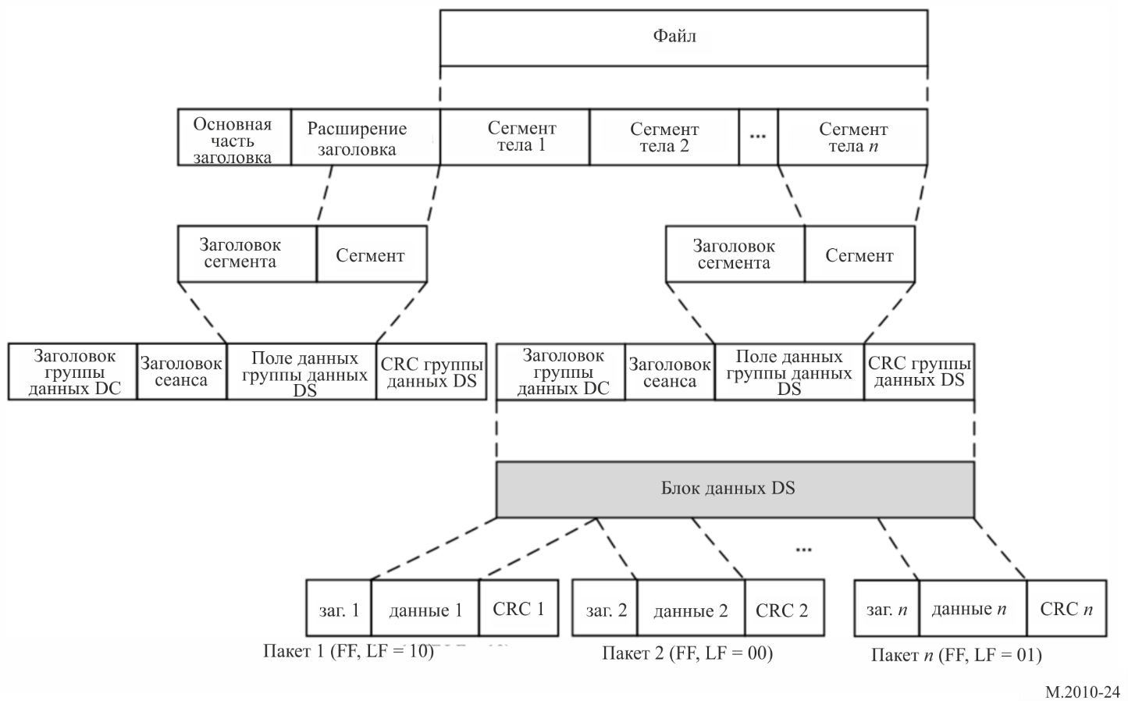

ТАБЛИЦА 26

Структура заголовка сообщения

|  |  |  |
| --- | --- | --- |
| Параметр | Коли-чество битов | Описание |
| Режим широковещательной передачи | 2 | 00 Общая широковещательная передача  01 Выбранное судно  10 Группа судов  11 Выбранная зона |
| Подробная информация о режимах широковещательной передачи 00, 01 и 10 | 36 | 1) Когда режим широковещательной передачи = 00, все биты = 0  2) В режиме широковещательной передачи 01 или 10 идентификатор определяется 9 битами в соответствии с Рекомендацией МСЭ-R M.493. Каждая цифра состоит из 4 битов, так что количество битов равно 36 |
| Подробная информация о режиме широковещательной передачи 11 | 512 | Зона определяется четырьмя географическими позициями в 512 битах (см. таблицу 22 и примечание) |
| Приоритет (уровень сообщения) | 2 | 00 Обычное  01 Безопасность  10 Срочное  11 Бедствие |
| Тема сообщения | 6 | См. таблицу 27 |
| Нумерация сообщений | 10 | 1–999 |
| Счетчик передач | 4 | Используется для многократной передачи одного и того же файла (от 1 до 15 раз) |
| Длина данных | 24 | Общая длина данных в байтах и допустимый диапазон = 1 ~ 16777216 |
| Общее количество пакетов | 10 | Общее количество пакетов сегмента данных и допустимый диапазон = 1 ~ 1024 |
| Длина файла | 16 | Общая длина файла сообщения в байтах и допустимый диапазон = 1 ~ 65535 |
| Зарезервировано | 16 | Зарезервировано для использования в будущем (= 0) |
| CRC | 16 | Расчет CRC охватывает все данные от режима широковещательной передачи до конца зарезервированного поля |

Примечание.

Тело сообщения широковещательной передачи содержит следующую информацию:

тему сообщения;

источник сообщения (орган, составивший сообщение);

дату сообщения (год, месяц, день и час/минуты);

регистрационный номер сообщения (для нумерации сообщений). Этот номер должен быть известен серверу НАВДАТ при отправке сообщения. Он используется для функции счетчика передачи.

Приложение 6  
  
Одночастотная сеть для одновременной широковещательной передачи из нескольких позиций НАВДАТ  
(взято из стандарта "Всемирное цифровое радио")

# 1 Поясняющая информация о всемирном цифровом радио

Международный стандарт цифрового радиовещания DRM используется для цифрового вещания на СЧ и ВЧ. DRM является проверенной технологией, которая обеспечивает наилучшее покрытие, повышает четкость сигнала (благодаря цифровому кодированию с исправлением ошибок), устраняет помехи, вызываемые многолучевостью (в том числе ионосферные помехи) и таким образом расширяет покрытие сигналов, распространяемых посредством ионосферной волны. Широковещательные передачи DRM реализуются с обоими режимами модуляции – 16-QAM и 64‑QAM, в зависимости от требований к покрытию, местоположения передатчика, мощности и высоты антенны.

## 1.1 Работа в режиме одночастотной сети

Система НАВДАТ может поддерживать режим, называемый ОЧС. В этом случае несколько передатчиков ведут передачу идентичных сигналов данных на той же частоте и в то же время. Как правило, эти передатчики размещены так, чтобы достигалось перекрытие зон покрытия, где радиостанция должна принимать сигналы от нескольких передатчиков. При условии что эти сигналы поступают с разницей во времени, меньшей защитного интервала, они должны обеспечить положительное усиление сигнала. Таким образом, в данном местоположении зона обслуживания должна быть расширена по сравнению с зоной, достигаемой при использовании одного передатчика для обслуживания в этом местоположении. При тщательном проектировании и использовании нескольких передатчиков в ОЧС можно добиться полного покрытия региона или страны при использовании одной частоты и, в данном применении, одного временного интервала, что существенно повысит эффективность использования спектра и приведет к освобождению временных интервалов широкого вещания.

В одночастотной сети все отдельные передатчики должны быть точно синхронизированы по времени. Все передатчики должны одновременно передавать абсолютно идентичные символы OFDM.

Синхронизация по времени всех передаваемых пакетов в транспортном потоке конечного мультиплекса данных обеспечивается сигналом времени 1 pps (импульс в секунду), получаемым от системы ГНСС.

Стабильность частоты передатчиков должна быть выше 2 Гц.

Основным параметром, определяющим размер зоны ОЧС, является защитный интервал Tg.

При использовании метода модуляции OFDM его большая устойчивость к межсимвольным помехам, создаваемым в результате многолучевого приема (под влиянием задержанных сигналов – эха), обусловлена значительным увеличением очень короткого временного интервала между битами Tb в исходном последовательном потоке данных.

Этот защитный интервал должен быть тщательно настроен в соответствии с положением передатчиков по отношению к зонам покрытия.

При построении сети ОЧС особое внимание следует уделить тому, чтобы поток MIS, TIS и DS создавался общим сервером.

Приложение 7   
  
Коды тематических сообщений НАВДАТ

Этот список кодов тематических сообщений приведен исключительно для информации.

См. документы, опубликованные ИМО.

ТАБЛИЦА 27

Список кодов тематических сообщений НАВДАТ

|  |  |  |  |  |
| --- | --- | --- | --- | --- |
| Информация о безопасности на море (MSI) | | | | |
| Код ключевого сообщения | Тип сообщения | Код | Может быть отклонено | |
| ДА | НЕТ |
| **Навигационные предупреждения** | | | | |
| 1 | Подзональное предупреждение | 000001 |  | X |
| 2 | Береговое предупреждение | 000010 |  | X |
| 3 | Местное предупреждение (только для национальных служб НАВДАТ) | 000011 |  | X |
| 4 | Дрейфующий опасный предмет (включая заброшенные суда, лед, мины, контейнеры, другие крупные предметы длиной более 6 метров и т. д.) | 000100 |  | X |
| 5 | Зарезервирован | 000101 |  |  |
| 6 | Зарезервирован | 000110 |  |  |
| 7 | Сообщения отсутствуют | 000111 |  | X |
| **Навигационные предупреждения** (продолжение) *–* Система позиционирования *Значительные сбои в работе радионавигационных служб и береговых радио- или спутниковых служб информации о безопасности на море* | | | | |
| 8 | ГНСС и РНСС | 001000 |  | X |
| 9 | ЛОРАН и e-ЛОРАН/ "Чайка" и "e-Чайка" | 001001 |  | X |
| 10 | Информация о дифференциальной поправке | 001010 |  | X |
| 11 | Выявленные аномалии в работе системы ECDIS, включая проблемы с ENC | 001011 |  |  |
| 12 | Зоны проведения поисково-спасательных работ (SAR) и операций по борьбе с загрязнением (для избегания таких районов) | 001100 |  | X |
| 13 | Зарезервирован | 001101 |  |  |
| 14 | Зарезервирован | 001110 |  |  |
| **Навигационные предупреждения** (продолжение) – Пиратство и бандитизм | | | | |
| 15 | Акты пиратства и вооруженного нападения на суда | 001111 |  | X |
| 16 | Карта пиратских атак | 010000 |  | X |
| 17 | Зарезервирован | 010001 |  |  |
| **Навигационные предупреждения** (продолжение) – Предупреждения о цунами и других природных явлениях | | | | |
| 18 | Предупреждение о цунами/аномальных изменениях уровня моря | 010010 |  | X |
| 19 | Зарезервирован | 010011 |  |  |

ТАБЛИЦА 27 (*продолжение*)

|  |  |  |  |  |
| --- | --- | --- | --- | --- |
| Информация о безопасности на море (MSI) | | | | |
| Код ключевого сообщения | Тип сообщения | Код | Может быть отклонено | |
| ДА | НЕТ |
| **Навигационные предупреждения** (продолжение) – Безопасность в соответствии с требованиями международного Кодекса безопасности судов и портовых средств | | | | |
| 20 | Информация, связанная с безопасностью | 010100 |  | X |
| 21 | Карта зон по уровню безопасности | 010101 |  | X |
| 22 | Зарезервирован | 010110 |  |  |
| 23 | Зарезервирован | 010111 |  |  |
| **Навигационные предупреждения** (продолжение) – ЗДРАВООХРАНЕНИЕ. Выполнение международных медико-санитарных правил (ММСП) | | | | |
| 24 | Консультативная информация Всемирной организации здравоохранения (ВОЗ) по вопросам здравоохранения | 011000 |  | X |
| 25 | Предупреждение о пандемии | 011001 |  | X |
| 26 | Зарезервирован | 011010 |  |  |
| Метеорологическая информация | | | | |
| 27 | Метеорологическое предупреждение  (включая предупреждение о тропическом циклоне, шторме, урагане) | 011011 |  | X |
| 28 | Метеорологические сводки (включая карту погоды) | 011100 | X |  |
| 29 | Метеорологический прогноз | 011101 | X |  |
| 30 | Течение и прилив | 011110 | X |  |
| 31 | Высота и направление волн | 011111 | X |  |
| 32 | Зарезервирован | 100000 |  | X |
| 33 | Зарезервирован | 100001 |  | X |
| Ледовые отчеты | | | | |
| 34 | Ледовая карта | 100010 | X |  |
| 35 | Айсберг | 100011 | X |  |
| 36 | Информация о полярном маршруте | 100100 | X |  |
| 37 | Информация о патрулировании ледокола | 100101 | X |  |
| Информация о поисково-спасательных операциях | | | | |
| 38 | Ретрансляция сигнала бедствия на все суда (MAYDAY RELAY) | 100110 |  | X |
| 39 | Задерживающееся судно (описание и/или изображение пропавшего судна) | 100111 |  | X |
| 40 | Координация SAR (судам, участвующим в SAR) | 101000 |  | X |
| 41 | Схема SAR (судам, участвующим в SAR) | 101001 |  | X |
| 42 | Зарезервирован | 101010 |  |  |
| 43 | Зарезервирован | 101011 |  |  |

ТАБЛИЦА 27 (*окончание*)

|  |  |  |  |  |
| --- | --- | --- | --- | --- |
| Информация о безопасности на море (MSI) | | | | |
| Код ключевого сообщения | Тип сообщения | Код | Может быть отклонено | |
| ДА | НЕТ |
| Прочая информация, связанная с безопасностью | | | | |
|  | **Лоцманская служба** |  |  |  |
| 44 | Информация о лоцманской службе | 101100 | X |  |
|  | **Буксирная служба** |  |  |  |
| 45 | Информация о буксирной службе | 101101 | X |  |
|  | **Служба портового обеспечения** |  |  |  |
| 46 | Время и высота прилива | 101110 | X |  |
| 47 | Информация о местном порте | 101111 | X |  |
| 48 | Гидрографическая и экологическая информация | 110000 | X |  |
|  | **Служба движения судов (СДС)** |  |  |  |
| 49 | Информация СДС | 110001 | X |  |
| 50 | Зарезервирован | 110010 |  |  |
| 51 | Зарезервирован | 110011 |  |  |
|  | **Загрязнение** |  |  |  |
| 52 | Информация о загрязнении | 110100 |  |  |
| 53 | Карта загрязнения | 110101 |  |  |
| Прочая информация | | | | |
|  | **Сообщения AIS и LRIT** |  |  |  |
| 55 | Автоматическая система опознавания (AIS) | 110111 | X |  |
| 56 | Система дальней идентификации и контроля за местоположением судов (LRIT) | 111000 | X |  |
|  | **Служба морских карт и публикаций** |  |  |  |
| 57 | Корректировка электронных морских карт и публикаций | 111001 | X |  |
| 58 | Обновление электронных морских карт и публикаций | 111010 | X |  |
|  | **Промысловая информация (только в национальных службах НАВДАТ)** |  |  |  |
| 59 | Нормативно-правовые акты | 111011 | X |  |
| 60 | Специальные карты | 111100 | X |  |
| 61 | Информация о промысловых квотах | 111101 | X |  |
|  | **Шифрованное сообщение** |  |  |  |
| 62 | Прием шифрованного сообщения | 111110 |  |  |
| 63 | Обновление программного обеспечения приемника | 111111 |  | X |

Информация группируется по темам широковещательных передач НАВДАТ, и каждой тематической группе присваивается код темы сообщения от 1 до 63.

Код темы сообщения используется получателем для идентификации различных классов сообщений, перечисленных в этой таблице (из сохраненных информационных таблиц).

Должна быть предусмотрена возможность обновления программного/микропрограммного обеспечения приемника. Обновление следует выполнять с помощью соответствующего интерфейса или приема сообщения 63 (обновление программного обеспечения приемника).

Эта функция необходима для отслеживания развития генерального плана ГМССБ по новым станциям НАВДАТ, а также для будущих пересмотров Рекомендаций МСЭ.

Приложение 8  
  
Создание береговой инфраструктуры НАВДАТ

## A8.1 Цель настоящего Приложения

В этом Приложении содержится руководство по реализации НАВДАТ СЧ (495–505 кГц) на береговых объектах, где возможно внедрение НАВТЕКС для поддержки перехода НАВТЕКС/НАВДАТ.

## A8.2 Характеристики антенн на радиомачтах различной высоты

Характеристики антенн на радиомачтах различной высоты показаны на рисунке 25[2].

РИСУНОК 25

Характеристики импеданса антенн на радиомачтах различной высоты

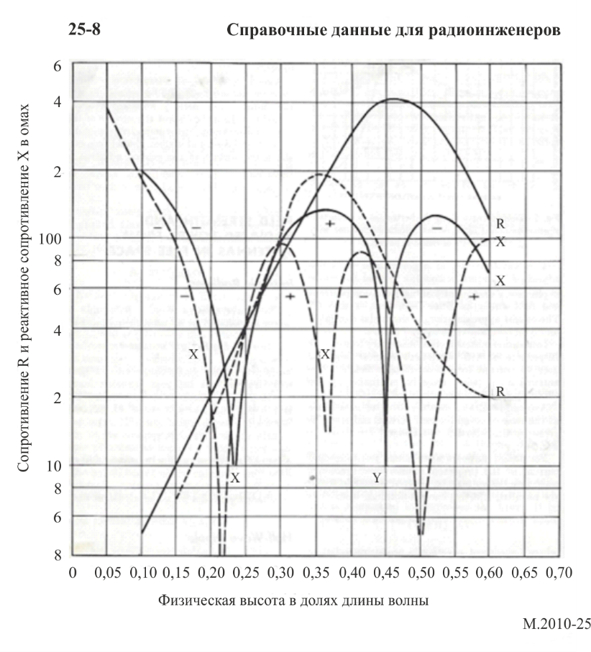

На рисунке 25 показаны активная и реактивная компоненты полного сопротивления между основанием мачты и заземлением вертикальных излучателей по данным Чемберлена и Лоджа. Сплошными линиями показаны средние результаты по пяти вантовым мачтам; пунктирными линиями показаны средние результаты по трем самонесущим мачтам. Взято из сборников Proceedings of the IRE, находящихся в открытом доступе.

## A8.3 Требования к антенне для систем НАВТЕКС и НАВДАТ

К антеннам систем НАВТЕКС и НАВДАТ предъявляются разные требования, но сообщения НАВТЕКС и НАВДАТ можно передавать посредством одних и тех же передатчика и мачты, предназначенных и настроенных для системы НАВДАТ. Это обеспечит обратную совместимость системы для работы в переходный период. Для цифровых систем, таких как НАВДАТ, идеально подходит антенна с низкой добротностью (*Q* = *X*/*R*, где *Q* = 1 или меньше), обеспечивающая линейный фазовый сдвиг во всей полосе пропускания. Низкая добротность достигается, когда реактивное сопротивление *Y* меньше активного сопротивления *R*, например, при высоте антенны около 0,25 длины волны, как показано выше. Для систем НАВТЕКС и НАВДАТ это соответствует высоте примерно 150 м как вантовых, так и самонесущих мачт.

## A8.4 Расчетная скорость передачи данных НАВДАТ для различных режимов передачи

Мачты меньшей высоты, например 90 м (0,15 длины волны), могут быть согласованы по импедансу с передатчиком с помощью последовательного согласующего индуктора. Это даст значение *Q* = 13, согласно рисунку 25, где *Q* = *X*/*R* = 130/10 = 13. Хотя это приемлемо для системы НАВТЕКС, которая представляет собой узкополосную аналоговую систему, возможность применения согласующего индуктора для системы НАВДАТ следует тщательно оценить. В таблицах 5 и 6 приведены различные режимы передачи НАВДАТ и соответствующие значения занятости спектра. Для передачи НАВДАТ ширина полосы частот антенной мачты по уровню 3 дБ должна как минимум в три раза превышать занятость спектра во избежание межсимвольных помех, вызванных нелинейной групповой задержкой в пределах занимаемой полосы частот. Для вышеприведенного примера с 90-метровой мачтой значение *Q* = 13 обеспечивает полосу по уровню 3 дБ 500 кГц/13 = 38,4 кГц – этого достаточно для поддержки режимов передачи НАВДАТ 0–23.

1. Формат опознавателя группового вызова судовой станции определен в части 1 Приложения 1 Рекомендации [МСЭ-R M.585](http://www.itu.int/rec/R-REC-M.585/en).
2. Reference Data for Radio Engineers, Howard W. Sams & Co., Inc., Fifth Edition.